

موقع توعرب التعليمي

www.arabia2.com/vb

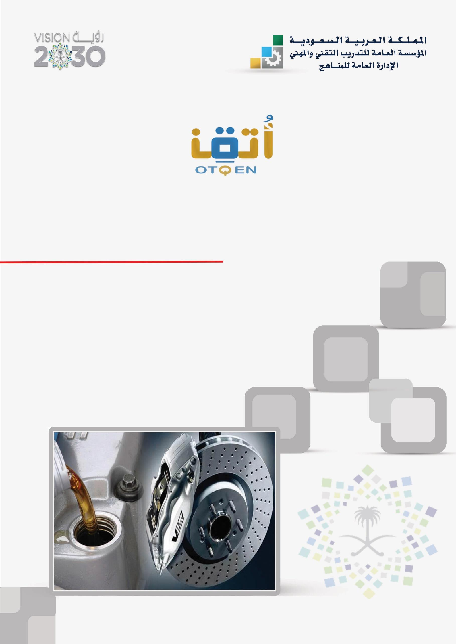
السيارات صيانة للمناهج العامة اإلدارة

0

اإلدارة العامة للمناهج

التدريب اجملتمعي
احلقيبة التدريبية
صيانة السيارات

وعلى آلة

بن عبد اهلل

مقدمة
والصالة والسالم على من ال نيب بعده، حممد

احلمد هلل وحده
وصحبه، وبعد:

املؤسسة العامة للتدريب التقين واملهين ومتاشيا مع حتقيق رؤية التحول رأت أن تتقدم خدمات تدريبية بعض احلقائب التدريبية من منطلق حرص الوطين واملساهمة يف اخلدمة اجملتمعية

تدريب يف
ساعة
بشكل مُبسط يف حمتوى تدرييب تقدميه يف دورات قصرية ال تتجاوز 16

جلميع شرائح اجملتمع الراغبني يف اكتساب مهارات يف أحد التخصصات اليت األسبوع، تُقدم

تهمهم يف حياتهم اليومية.
وتتناول هذه احلقيبة التدريبية " صيانة السيارات " ملتدربي برامج التدريب اجملتمعي
حيوية تتناول الثقافة املهنية واكتساب املهارات األولية هلذا الربنامج التدرييب. موضوعات
واإلدارة العامة للمناهج وهي تضع بني يديك هذه احلقيبة التدريبية تأمل من اهلل عز وجلً
تسهم بالشكل مباشر يف تأصيل املهارات الضرورية الالزمة، بأسلوب مبسط خيلو من أن
بالتطبيقات واألشكال اليت تدعم عملية اكتساب هذه املهارات. على إعدادها واملستفيدين منها ملا حيبه ويرضاه، إنه مسيع التعقيد، مدعم واهلل نسأل أن يوفق القائمني
جميب الدعاء.

اإلدارة العامة للمناهج

الفهـــرس

رقم الصفحة | املوضـــــوع
1 | مقدمة
2 | الفهرس
3 | األهداف
4 | صيانة السيارات
13 | فحص السوائل يف السيارات
20 | تغيري زيت حمرك السيارة
25 | تغيري سائل ناقل احلركة االتوماتيكي
29 | تغيري زيت الرتوس الفرقية(الدفرنس)
31 | تغييّر مرشح هواء حمرك السيارة
33 | تغيري بطانة االحتكاك يف الفرامل
40 | فحص بطارية السيارة
58 | انواع االطارات املستخدمة يف السيارات
67 | فحص واستبدل مصهر (فيوز) الدوائر الكهربائية يف السيارة
72 | فحص مصابيح السيارة
77 | فحص و استبدل مساحات املطر يف السيارات
80 | املراجع

األهداف
اهلدف العام من احلقيبة:
أن يكون املتدرب قادراً على القيام بأعمال الصيانة الدورية للسيارات.
األهداف اإلجرائية: أن يكون املتدرب قادرًا على أن:
• مييز العدد املستخدمة باملركبات وطرق التعامل معها.
• يفحص مجيع انواع السوائل يف السيارات.
• يغري زيت حمرك السيارة.
• يغري سائل ناقل احلركة االتوماتيكي.
• يغري زيت الرتوس الفرقية(الدفرنس.)
• يغيّر مرشح هواء حمرك السيارة.
• يغري بطانة االحتكاك يف الفرامل.
• يفحص بطارية السيارة.
• يتعرف على انواع االطارات املستخدمة يف السيارات.
• يفحص ويستبدل مصهر (فيوز) الدوائر الكهربائية يف السيارة.
• يفحص مصابيح السيارة.
• يفحص ويستبدل مساحات املطر يف السيارات.

عدد الساعات |  | موضوعات الربنامج
عملي | نظري
1 | 1 | مييز العدد املستخدمة باملركبات وطرق التعامل  معها
2 | 1 | يفحص مجيع أنواع السوائل يف السيارات
1 | - | يغري زيت حمرك السيارة
1 | - | يغري سائل ناقل احلركة االتوماتيكي
1 | - | يغري زيت الرتوس الفرقية(الدفرنس)
1 | - | يغيّر مرشح هواء حمرك السيارة
1 | - | يغري بطانة االحتكاك يف الفرامل
1 | - | يفحص بطارية السيارة

 | - | الكهربائية يف السيارة
1 | - | يفحص مصابيح السيارة
1 | - | ويستبدل مساحات املطر يف السيارات يفحص
14 | 2 | اجملموع

وسائل النقل احلديثة وأكثرها انتشارا على مستوى العامل أهم

أحد

صيانة السيارات:
تعترب السيارات

من الناس يف أرجاء العامل على السيارات بأنواعها للتنقل والسفر واداء خمتلف ويعتمد كثري
األعمال.

لتبقى
الدورية بطريقة فنية صحيحة الصيانة
إىل
ميكانيكية حتتاج آلة
والسيارات كأي

على أداء املهام املطلوبة منها وكذلك لتبقى وسيلة نقل امنة ميكن االعتماد عليها يف قادرة
التنقل دون ان متثل أي تهديد حلياة البشر.
وتنقسم صيانة السيارات إىل نوعني من الصيانة وهي:

يتم اجرائها على السيارة بصفة اليت
الوقائية
1 - الصيانة الدورية: وهي الصيانة

منسالمة السيارة وقدرتها على العمل بشكل سليم ومنها الصيانة الدورية الشاملة ويتم يف هذا النوع من الصيانة التحقق من دورية للتأكد الدورية اخلفيفة والصيانة
1
-
2
يتعرف على أنواع االطارات املستخدمة يف
السيارات ويستبدل مصاهر (فيوز) الدوائر يفحص
عمل مجيع انظمة السيارة وفحص السوائل وانظمة االمان بالسيارة .
2 - الصيانة التخصصية: وهي الصيانة اليت تعاجل األعطال اليت حتدث يف السيارة
بني أعطال ميكانيكية وأعطال كهربائية وأعطال الكرتونية التخصص بشكل كبري لتنوع األعطال يف السيارات وتتنوع هذه األعطال من الصيانة سواء يف الورشة وهذا النوع من الصيانة حيتاج إىل – فحص فنالحظ يف ورش السيارات انها تتخصص يف أنواع معينة يف األقسام داخل الورشة مثل كهربائي – ميكانيكي – تكييف نفسها أو
بالكمبيوتر – الفرامل وامليزان.

ومن املميزات اليت متيز السيارات احلديثة هو ربط مجيع أنظمة السيارة بوحدة التحكم

بالسيارة حيث قوم وحدة التحكم مع بداية تشغيل السيارة بفحص سريع جلميع االلكرتونية

check
االلكرتونية بالسيارة وتعطي السائق حتذيرا يف حال وجود أي عطل ( األنظمة
. )engine


وسوف نتعرف يف هذه احلقيبة على الطريقة الفنية الصحيحة جلراء الصيانة الدورية
للسيارات وحتديد االعطال والتعرف على طرق اصالحها.

متييز العدد املستخدمة يف صيانة السيارات وطرق التعامل معها:
تنقسم العدد املستخدمة يف صيانة السيارات إىل نوعني :
عدد عامة (مفتاح – مطرقة –مفك – زرادية – ليور )........ والعدد اخلاصة وهي العدد o

اخلاصة بالفرامل ووزن األذرعة العدة
حمددة من الصيانة مثل أنواع
اليت تستخدم يف

والعدة اخلاصة بالكهرباء والعدد اخلاصة باحملرك والعدد اخلاصة بالقري ..... .
أجهزة الفحص ومنها أجهزة الفحص امليكانيكية ( الفلر - القدم الصلب – القدمة o

(الفولت ميرت -
وأجهزة الفحص الكهربائية املايكرومرت)...
ذات الورنية -

) وأجهزة الفحص االلكرتونية وهي االجهزة - ملبة الفحص
- األوم ميرت
االمبريميرت

بفحص وحدة التحكم االلكرتونية بالسيارة والدوائر الكهربائية اليت تقوم
وااللكرتونية املرتبطة بها وختتلف هذه األجهزة باختالف الشركات املصنعة هلا .

مترين )1( : التعرف على العدد واألجهزة املستخدمة يف صيانة السيارات .
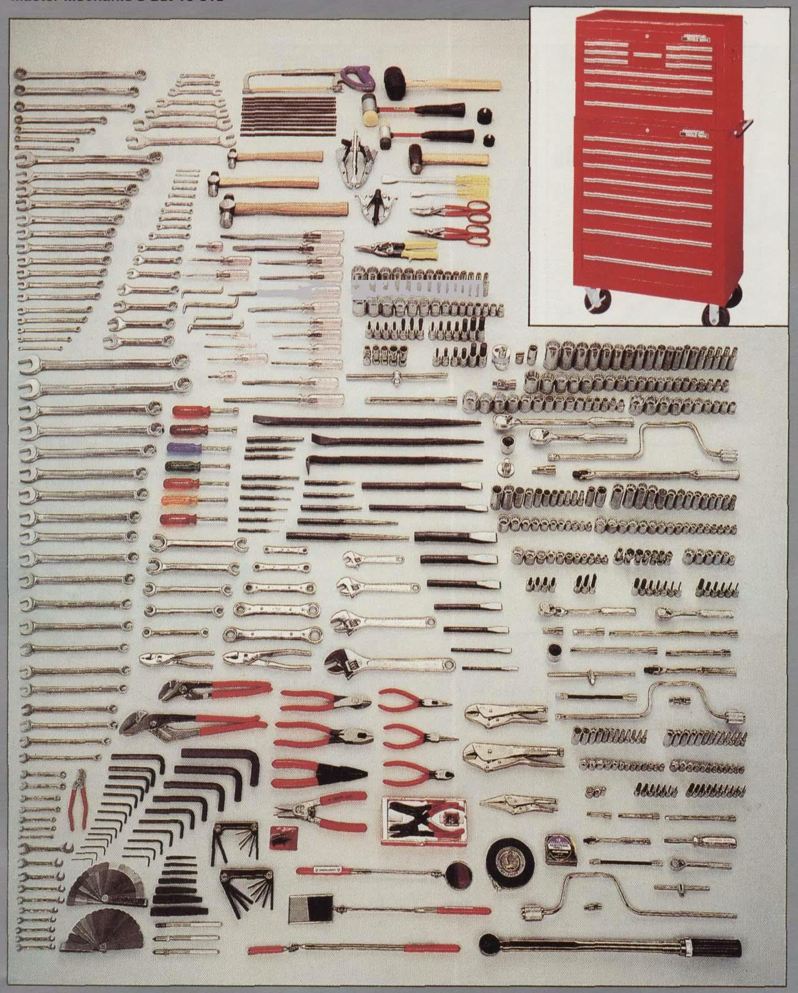
العدد العامة
مستلزمات ورش السيارات

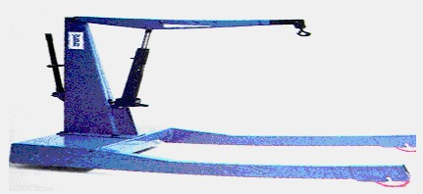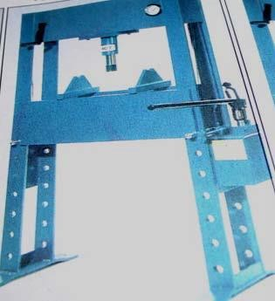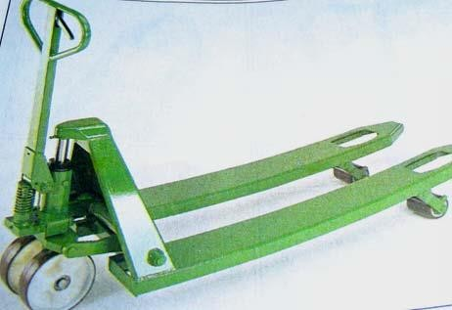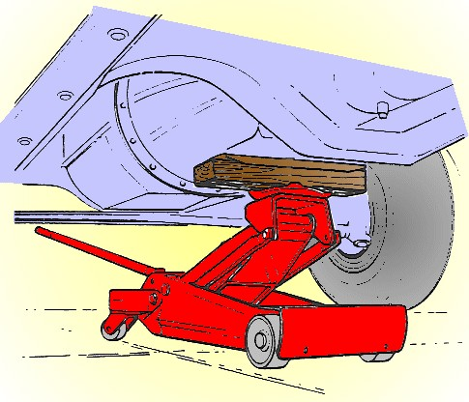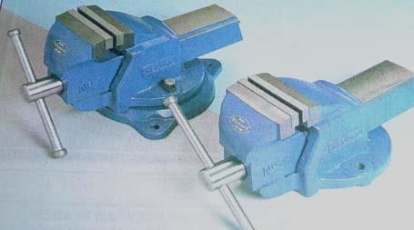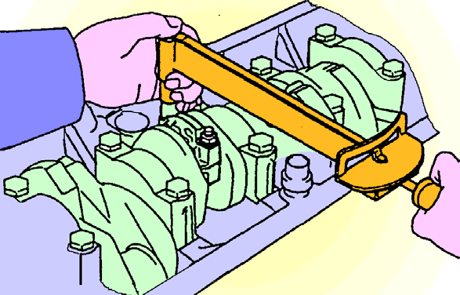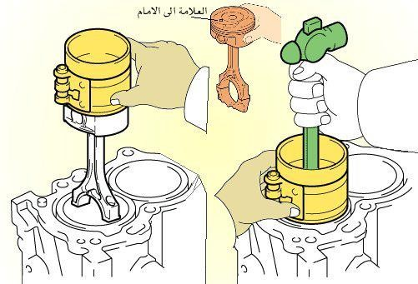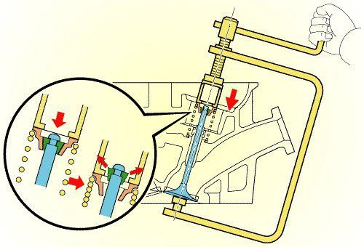

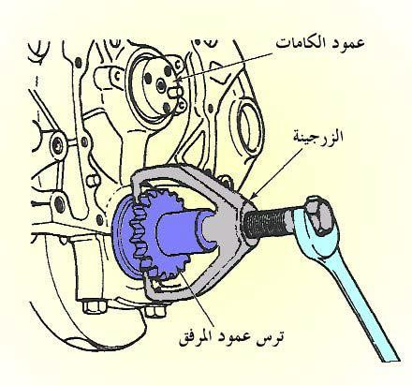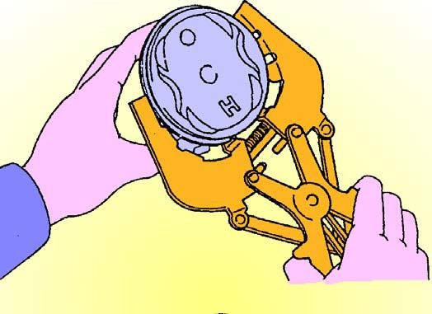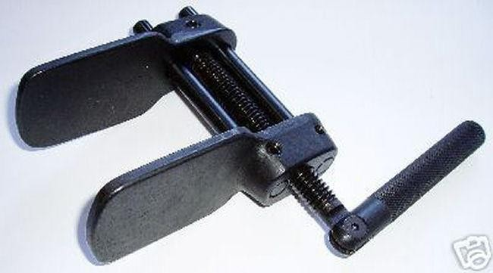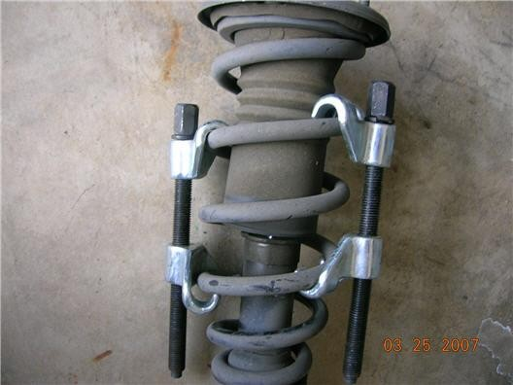

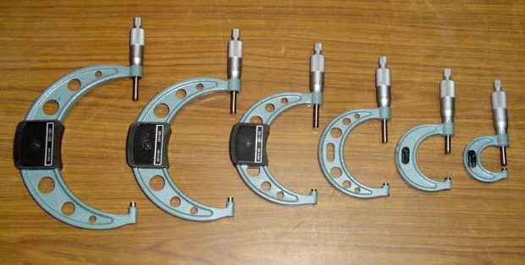
اجهزة الفحص امليكانيكية

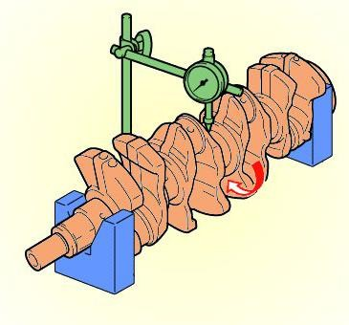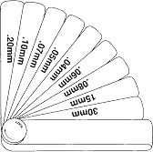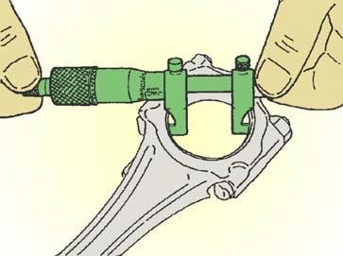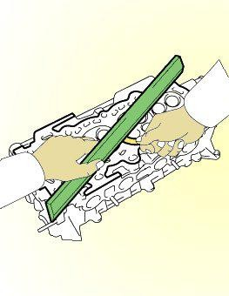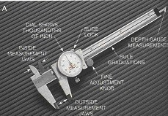

أجهزة الفحص الكهربائية

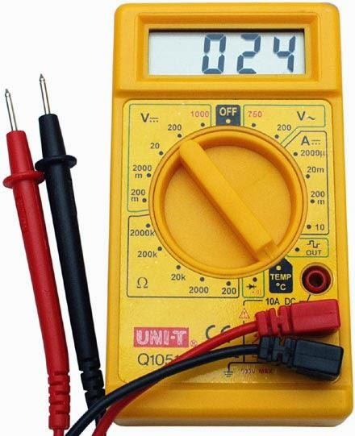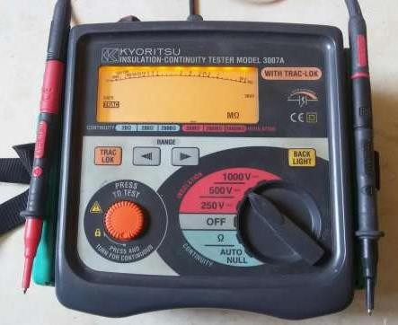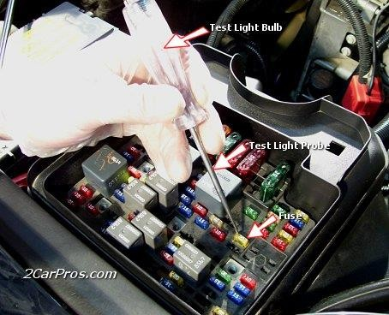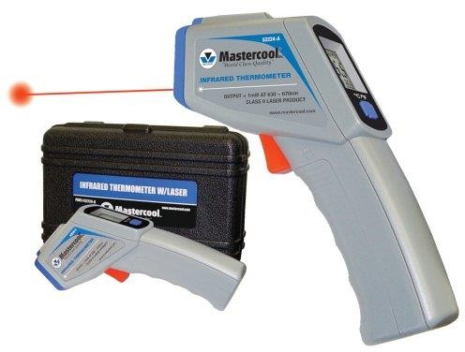

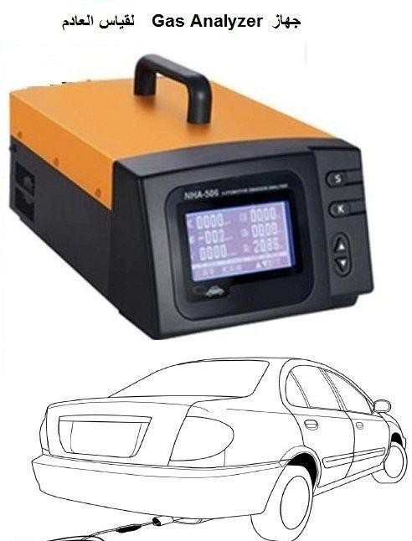

اجهزة الفحص االلكرتونية

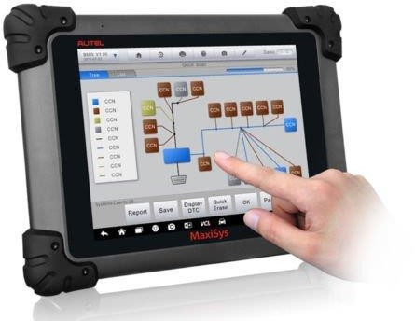

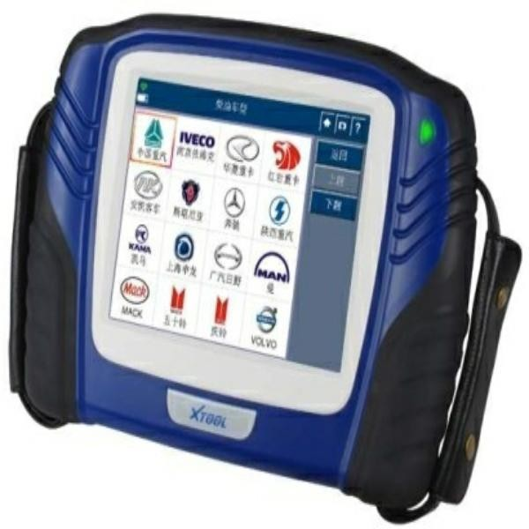

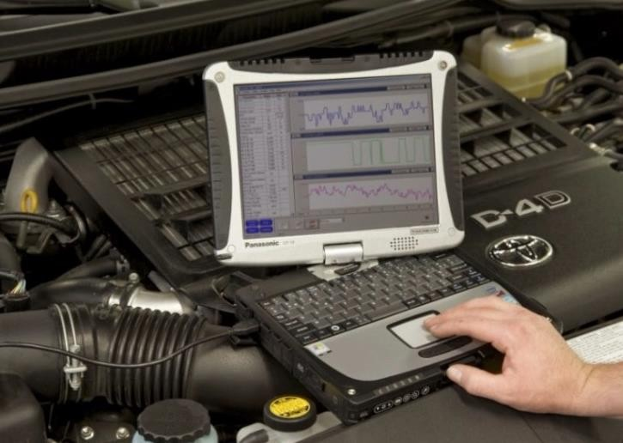

فحص السوائل يف السيارات:

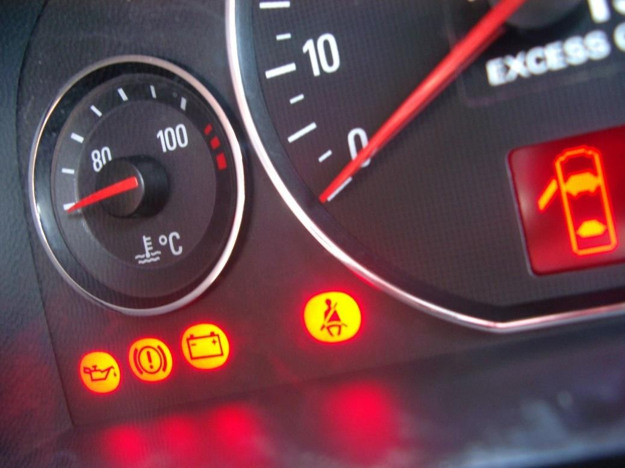

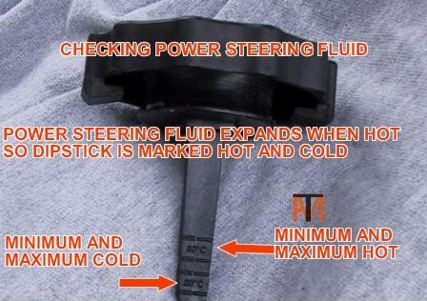
مترين :)2( فحص السوائل يف السيارة :

فحص زيت مؤازر التوجيه ( زيت الدركسون :)
واحملرك يعمل ويف حال كون الزيت بارد أي يف بداية التشغيل يتم قيااس الزيات الزيت ساخن يتم القياس على املعيار العلوي ( HOT ) وجيب يتم فحص زيت الدركسون على املعيار السفلي )COLD( ويف حال كون

األدنى MIN فال يزيد عن احلاد األعلاى وال يانقص MAXواحلد
يكون مستوى الزيت بن احلد األعلى ان
عن احلد األدنى.

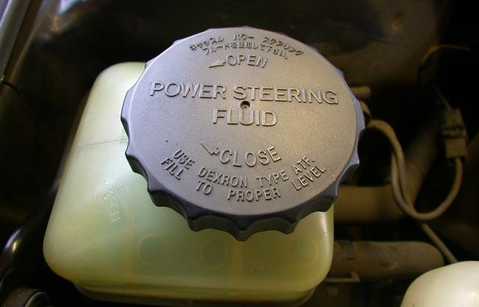
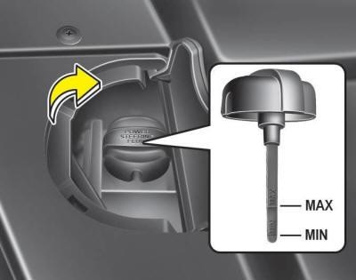

MAXواحلد األدناى MIN فاال يزياد عان احلاد األعلاى وال
فحص زيت الكلتش؛
يكون مستوى الزيت بن احلد األعلى جيب أن
ينقص عن احلد األدنى.

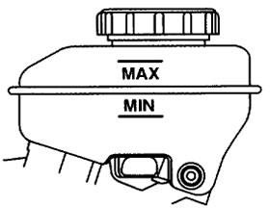

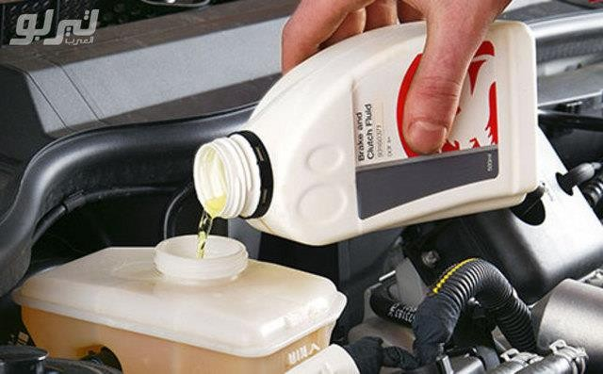

MAXواحلد األدناى MIN فاال يزياد عان احلاد األعلاى وال
فحص زيت الفرامل؛
يكون مستوى الزيت بن احلد األعلى جيب أن

نزول الزيت عن احلد األدناى يكاون ألحاد ساببني إماا بسابب وجاود تسارب يف دائارة وإعادة ملئ الزيت واستنزاف اهلواء من الدائرة والسبب الثاني هاو ينقص عن احلد األدنى الزيات يف هاذه احلالاة طبيعياا وال جياب الفرامل وهنا جيب إصالح مكان التسرب تآكل فحمات الفرامل وهذا هو السبب األكثر شيوعا ويعترب نقص
الزيت ألنه يف حال استبدال فحمات الفرامل سوف يعود الزيت إىل مستواه الطبيعي . إعادة ملئ

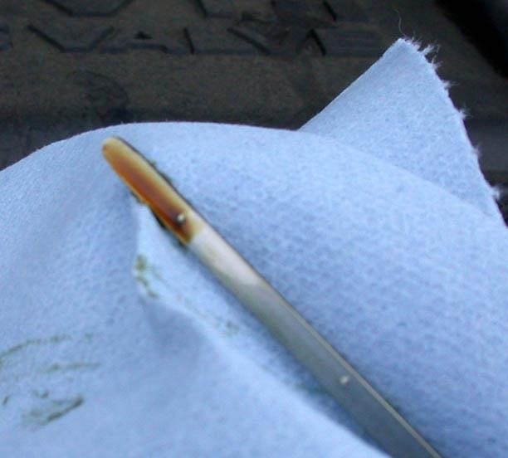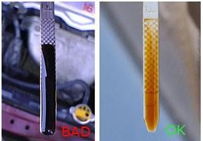

وجيب أن ال ينزل عن احلد األدنى MIN ويف حاال MAX
فحص زيت احملرك؛
يكون مستوى الزيت على احلد األعلى جيب أن

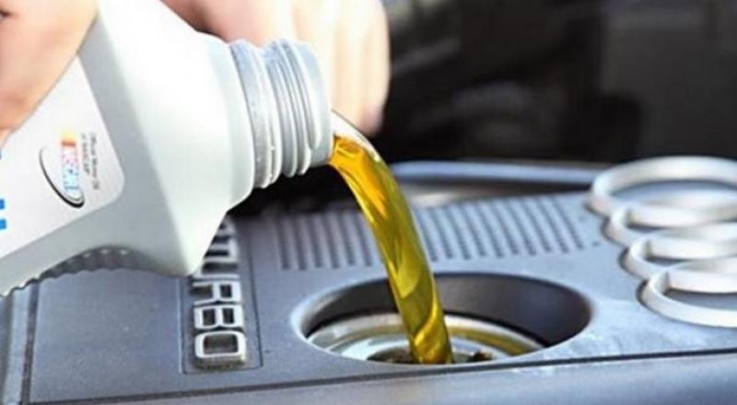األدنى فيجب عم استخدام احملرك حتى يتم استبدال الزيت باخر جديد، وأفضل وقت احملرك أما يف حالة تغيري الزيت فإناه ياتم تشاغيل احملارك إىل أن نزول الزيت عن احلد لفحص مستوى زيت احملرك هو قبل تشغيل
ينطفئ مصباح زيت احملرك ثم يتم إطفاء احملرك واالنتظار قليال ثم قياس مستوى الزيت .

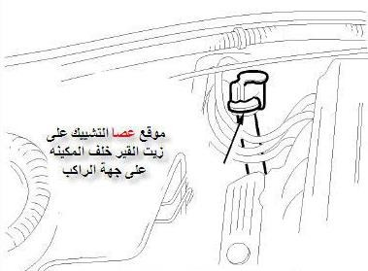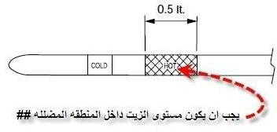

زيت القري األوتوماتيكي؛ يف وضاعية P ويف حاال كاون الزيات باارد أي يف بداياة التشاغيل ياتم قيااس الزيات فحص ساخن يتم القياس على املعيار العلوي ( HOT ) وجيب يتم فحص زيت القري وهو على املعيار السفلي )COLD( ويف حال كون الزيت
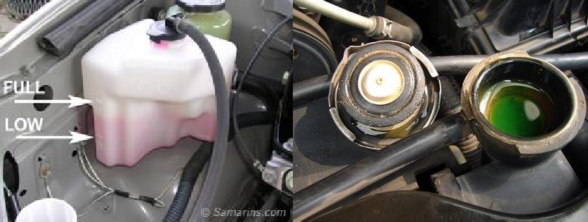
يكون مستوى الزيت على احلد األعلى MAX وأن ال يقل عن احلد األدنى MIN . ان

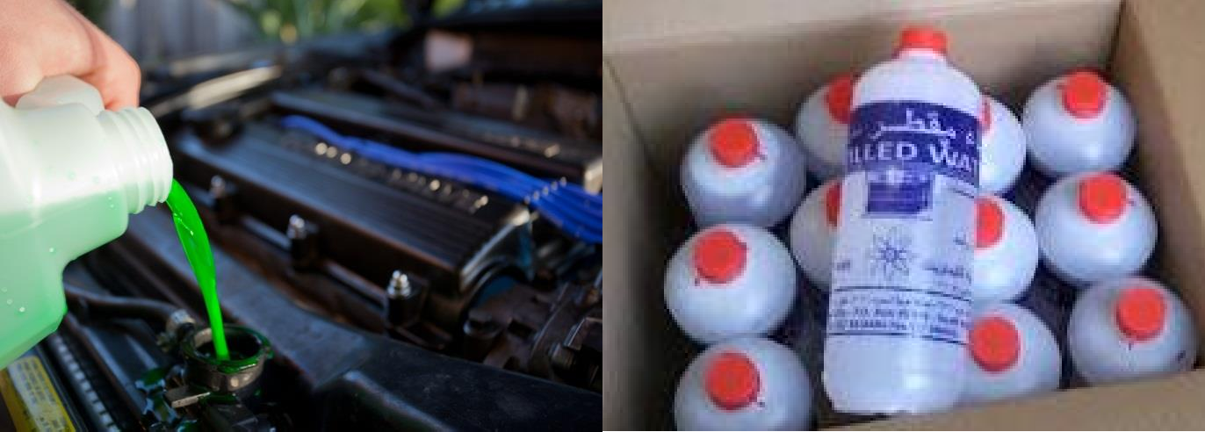

فحص ماء االديرت:
ماء الراديرت من خاالل قرباة املااء الزائاد وجياب عادم فاتح غطااء الاراديرت خاصاة واحملارك يتم فحص مستوى
خلطورة تطاير املاء الساخن وجيب أن يكون مستوى املاء عند احلد األعلى MAXوال يقل عن احلد ساخن
النقص فيتم إضافة املاء املقطر فقط أما املااء املعااجل كيميائياا فيضااف عناد تعبةاة هلا سائل التربيد بسبب ارتفاع درجة حارارة احملارك ياؤدي إىل األدنى MIN ويف حالة مباء مقطر فقاك إلعاادة تاوازن نسابة الراديرت بعد التنظيف ألن احلرارة اليت يتعرض نقص املاء وبالتالي زيادة تركيز احمللول يف الراديرت فيجب إعادة املليء
املاء واحمللول، وتكون االضافة من خالل قربة املاء الزائد وال يتم فتح غطاء الراديرت . اخللط بني

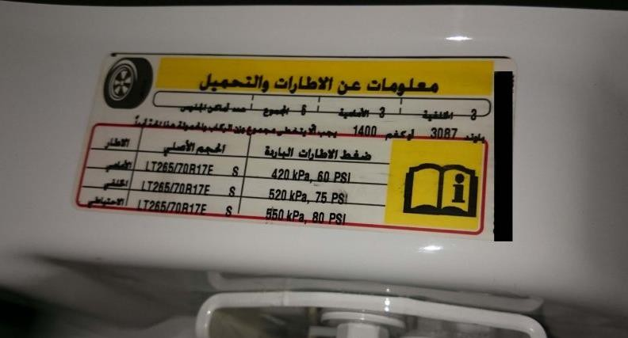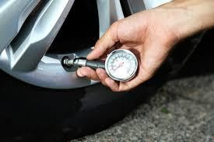

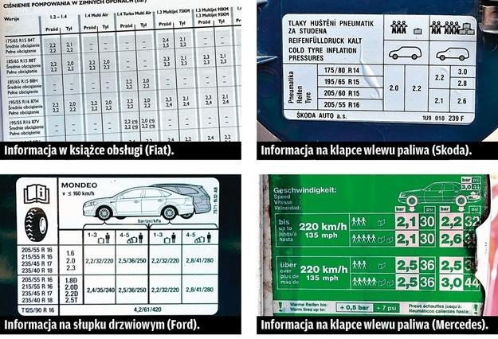

ضغط االطارات؛ املثالي لإلطارات من خالل كتيب التشغيل املرفق يف السيارة وكذلك مان خاالل فحص مكااان بااارز يف الساايارة حتتااوي علاى الضاغط املثااالي يتم تزويد السائق بالضغط نقاص أو زياادة الضاغط قاد لوحااة معلومااات تلصااق علاى جاناب بااب السااائق أو يف لإلطارات ومن املهم التأكد مان ان اهلاواء يف اإلطاار مطاابق للضاغط املثاالي ألن
انفجار اإلطار وسرعة تلفه وكذلك تأثر بشكل كبري على كفاءة الفرامل يف السيارة. تؤدي إىل

تغيري زيت حمرك السيارة:

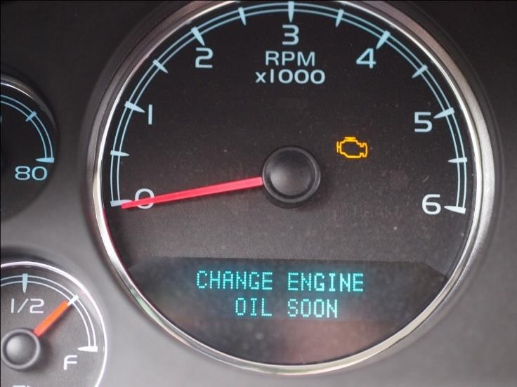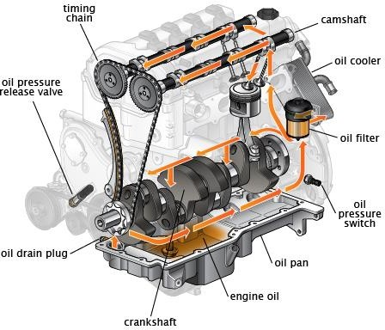

مترين :)3( تغيري زيت حمرك السيارة:
جيب اختيار الزيت املناسب للسيارة وذلك باالرجوع إىل كتياب التشاغيل يف السايارة الختياار قبل تغيري الزيت
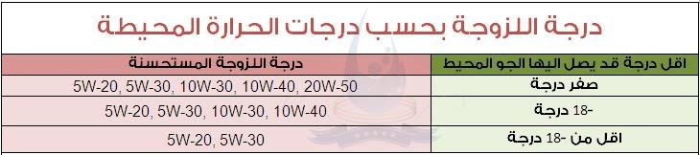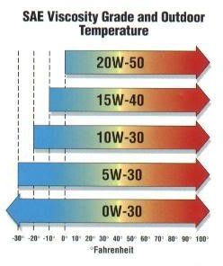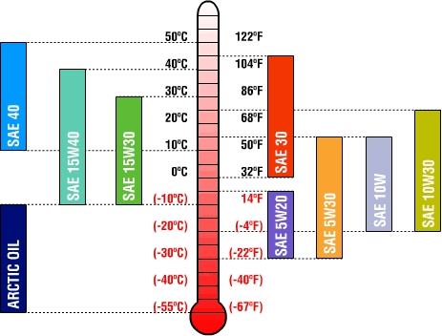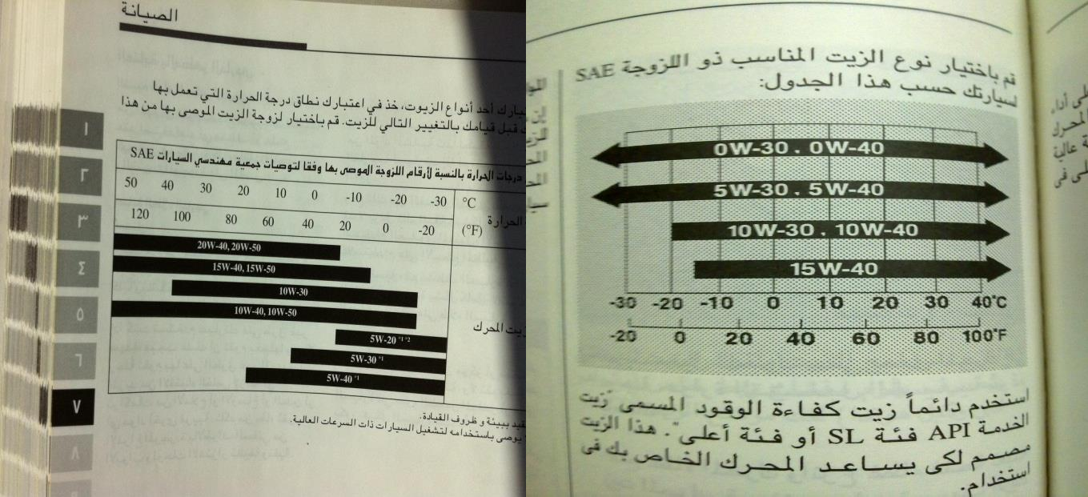املوصى به من قبل مصنع السيارة مع األخذ يف االعتبار درجات احلرارة اليت تعمل فيها السيارة . الزيت

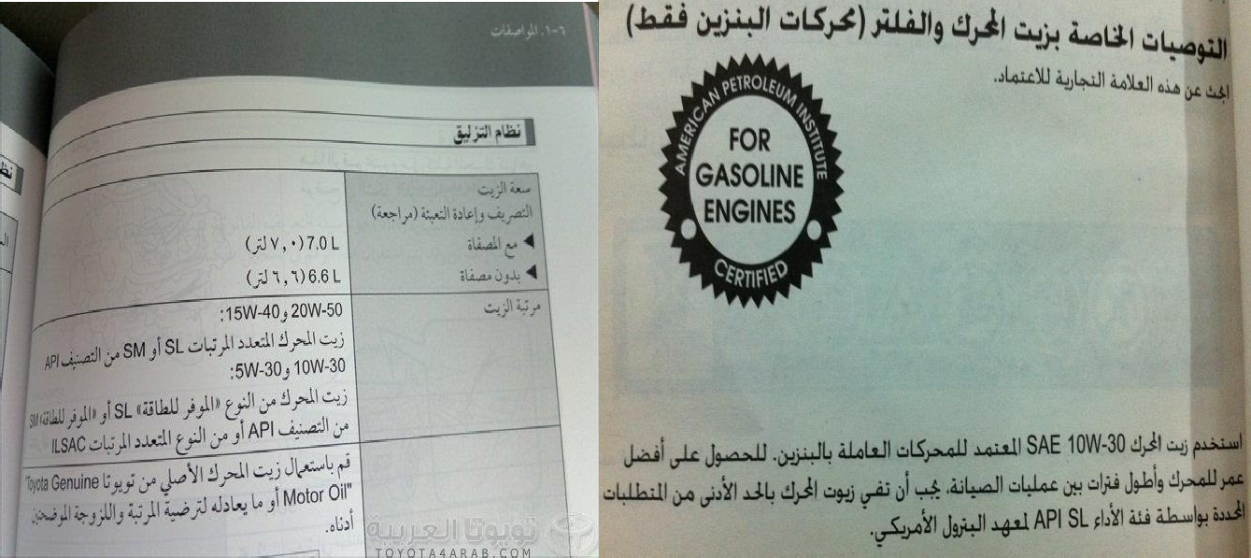

رفع السيارة وفك صرة الزيات لينازل الزيات يف حاوض الزيات التاالف أو ياتم اساتخدام جهااز لتغيري الزيت يتم
شفط الزيت دون احلاجة إىل رفع السيارة أو فك صرة الزيت

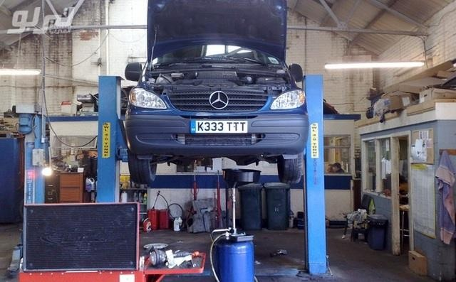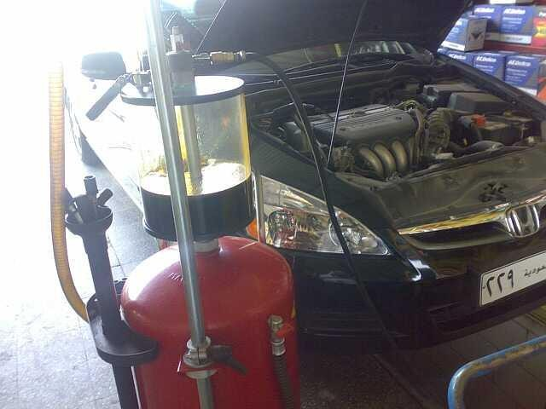

فتح غطاء الزيت لنزول الزيت بسالسة ويالحاظ وجاود مغنااطيس يف أعلاى مسامار لسهولة إزالته من احملرك فيتم تنظيف مسمار صرة الزيت قبل يتم فك صرة الزيت ويتم صرة الزيت اللتقاط الرايش املتجمع يف الزيت
اعادة تركيبه

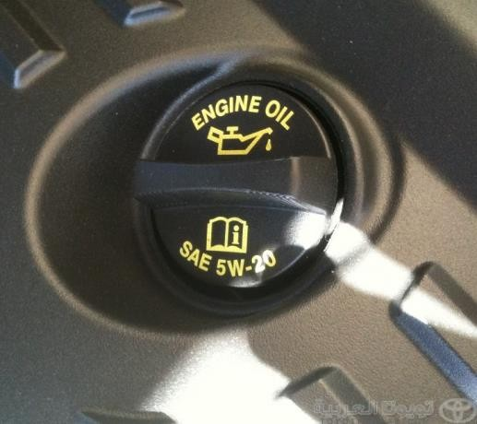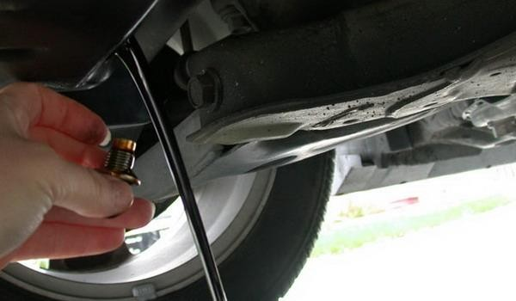

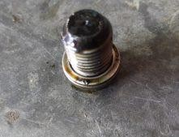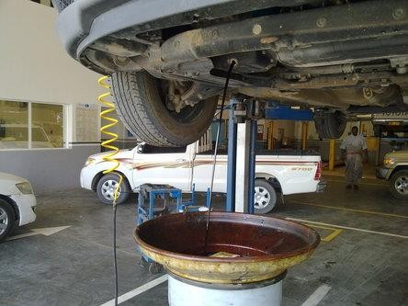

يتم فك فلرت الزيت القديم وتركيب اخر جديد زيفضل مسح الفلرت اجلدياد بالزيات تعبةته بالزيت اجلديد قبل تركيبه يف حال تغيري فلرت الزيت من االعلى ملنع حدوث تسرب كما ميكن
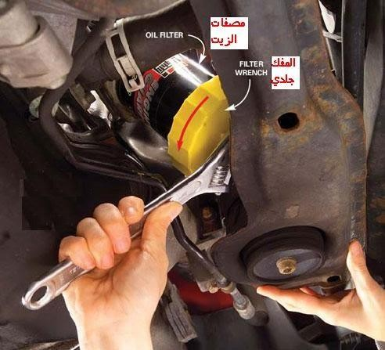

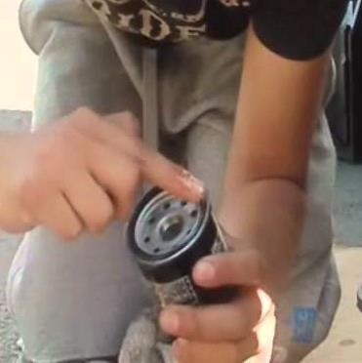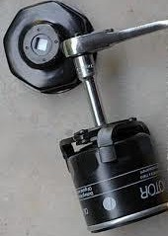

الزيت والفلارت اجلدياد ياتم اعاادة تعبةاة احملارك بالزيات اجلدياد وياتم حتدياد التشغيل اخلاص بالسيارة ثم ياتم معايرتاه كماا ش شارحه بعد تركيب صرة الكمية حسب املوصى به يف كتيب
يف مترين )2(

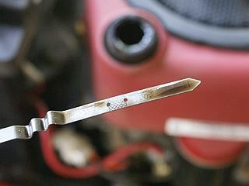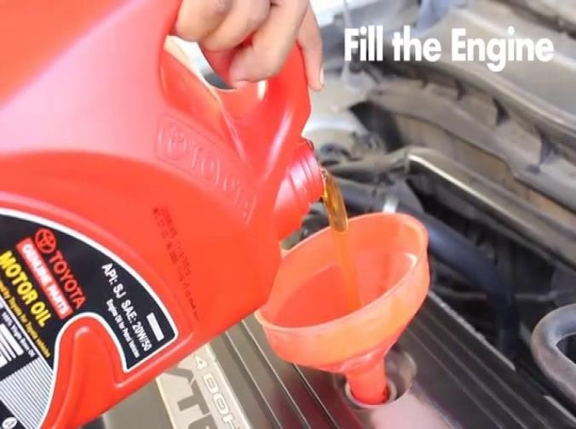

يتم استبدال الزيت والفلتر حسب المسافة الموصى بها من مصنع السيارة
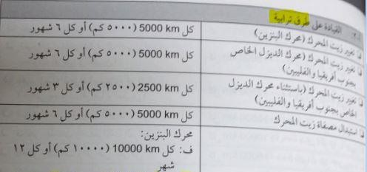

تغيري سائل ناقل احلركة األتوماتيكي:
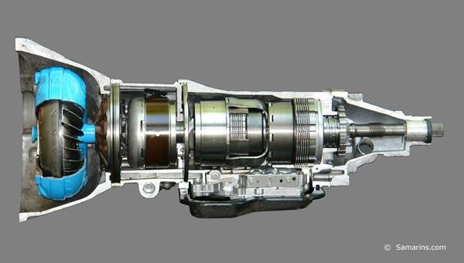
مترين :)4( تغيري زيت ناقل احلركة األوتوماتيكي :
احلركة األوتوماتيكي حسب تعليمات الشركة املصانعة الادون يف كتياب التشاغيل حياث خيتلاف يتم اختيار نوع الزيت املوصى به من املصنع أو زيت مماثل له يف املواصفات يتم استبدال زيت ناقل موعد تغيري الزيت من سيارة إىل اخرى وكذلك

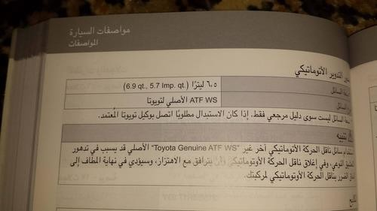

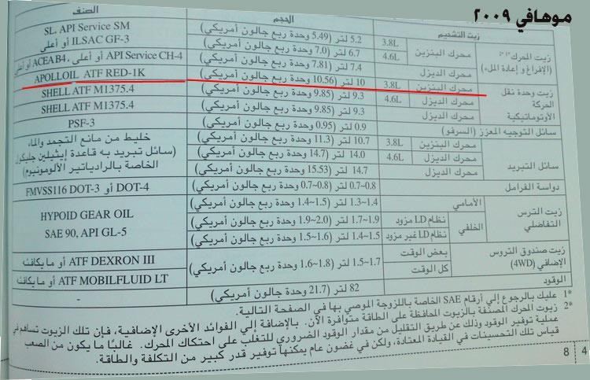

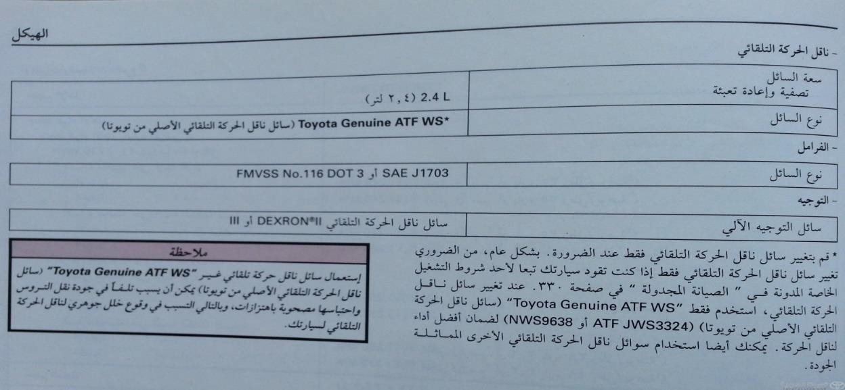

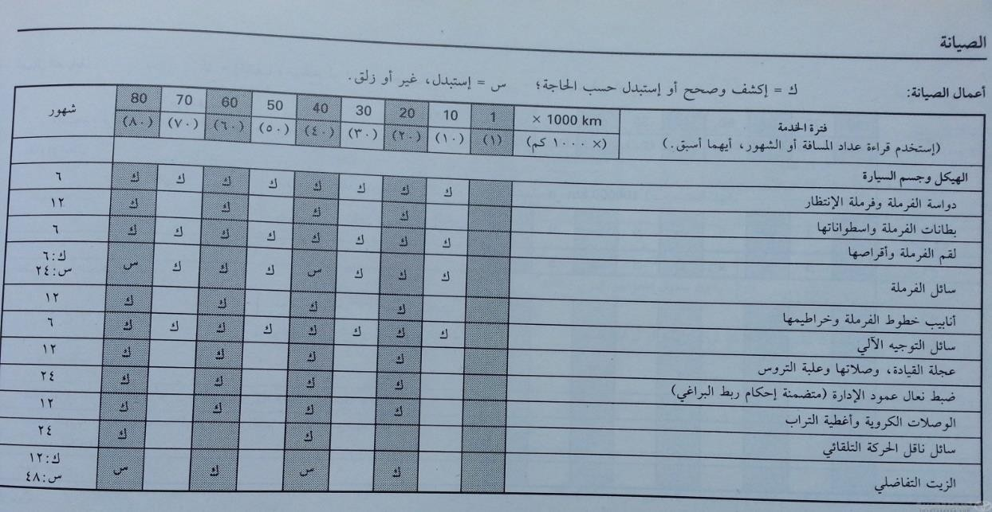

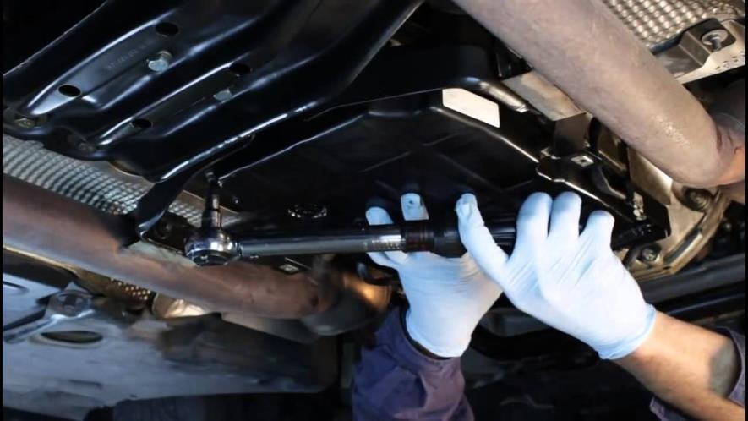
الزيت حسب تعليمات الشركة الصانعة يتم رفع السيارة وفك صرة زيت القري ثم يتم فك غطاء القري السفلي لتغيري
يتم استبدال فلرت الزيت أو تنظيفه واعادته إىل مكانه حسب تعليمات الشركة الصانعة

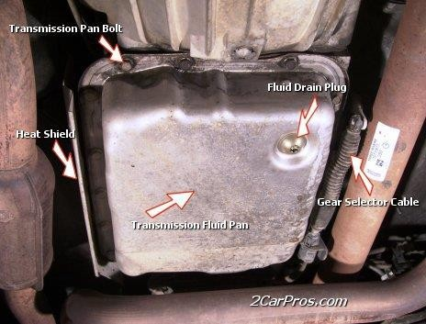

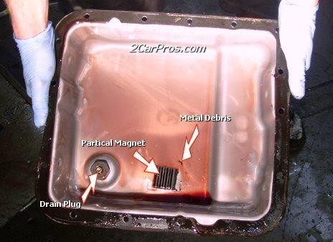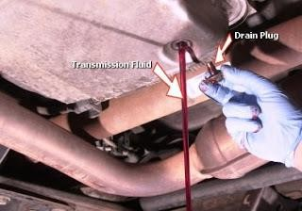

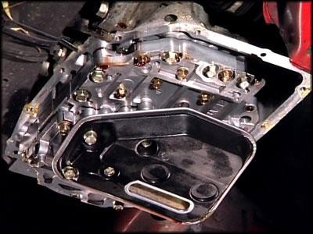
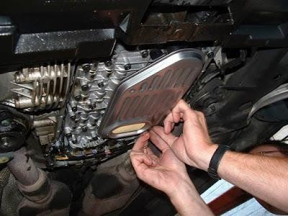

السفلي يتم تركيب الفلرت اجلديد أو الفلرت السابق بعد تنظيفه حساب تعليماات الشاركة الصاانعة تركياب غطااء القاري واعاادة ملائ القاري بالزيات حساب الكمياة املنصاوص بعد تنظيف غطاء القري ويتم تغيري وجه غطاء الزيت باخر جديد واعادة
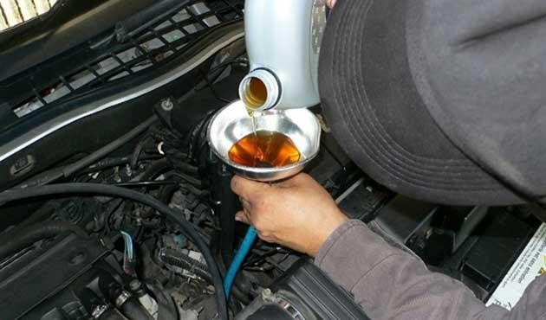
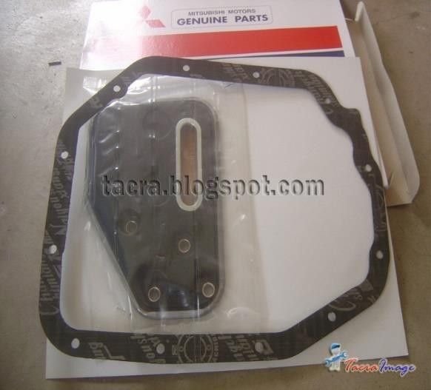
عليها يف كتيب التشغيل ثم معايرته كما ش شرحه يف مترين ( .)2

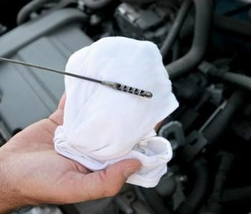

تغيري زيت الرتوس الفرقية (الدفرنس)
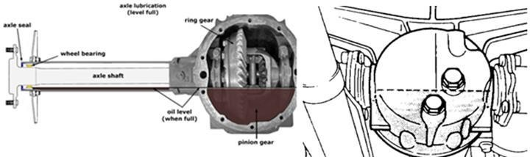
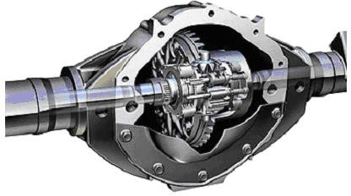

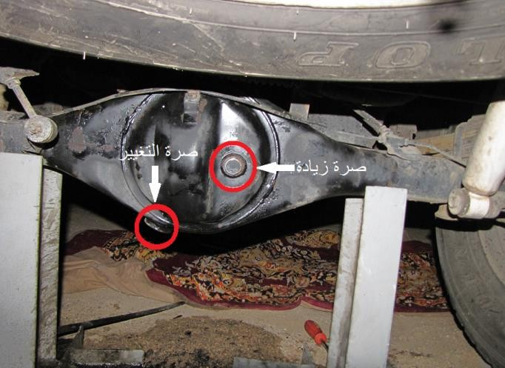
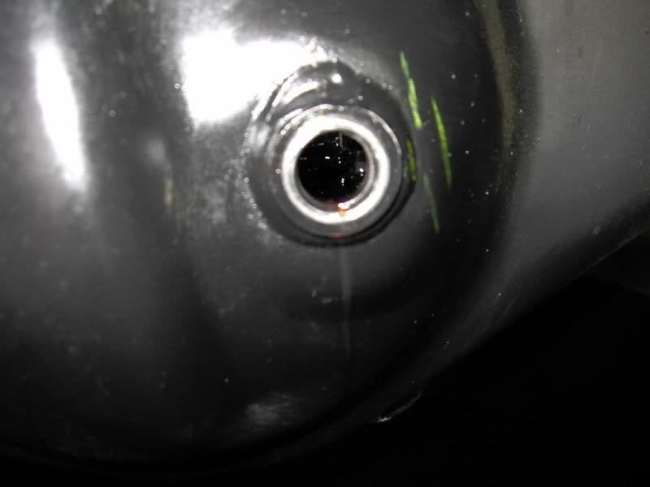
:)5( تغيري زيت الرتوس الفرقية : بفك الصرة العلوية وقياس مستوى الزيت إذا كاان علاى مساتوى الصارة فهاو مترين إضافة الزيت إىل أن ينزل مع الصرة ثم يتم اغالقها يتم فحص زيت الرتوس الفرقية مناسب وإذا كان منخفضا عنها فيتم

حسب تعليمات الشركة املصانعة أو بسابب تغاري لاون أو لزوجاة الزيات فياتم فاك الصارة املالء بالزيات اجلدياد حساب املواصافات احملاددة مان قبال صاانع يف حالة تغيري الزيت السفلية وانزال الزيت ثام ياتم ربطهاا واعاادة
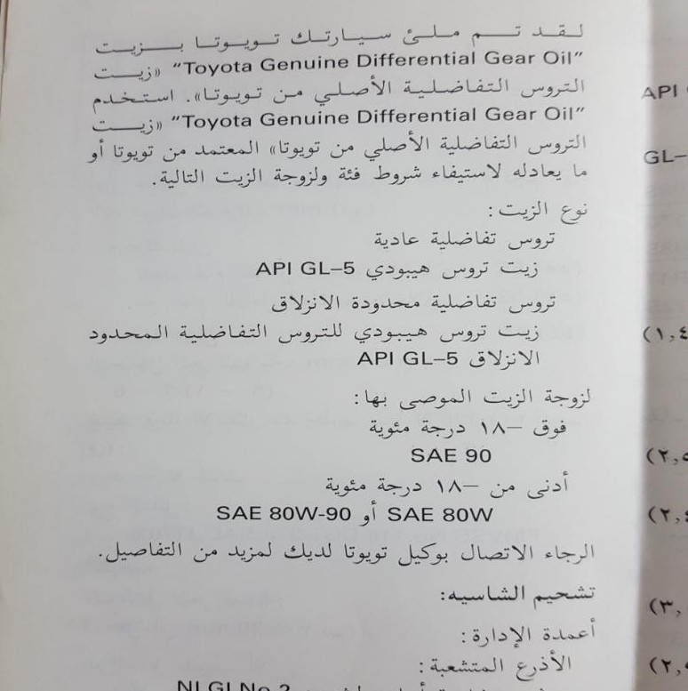
السيارة

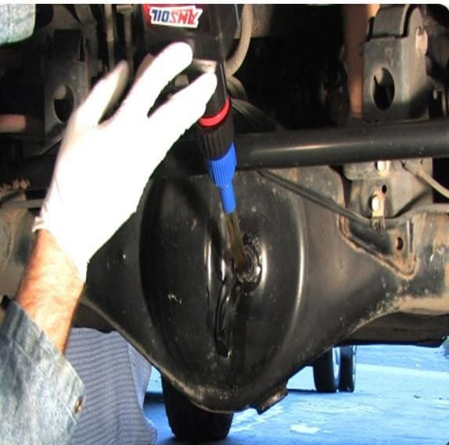

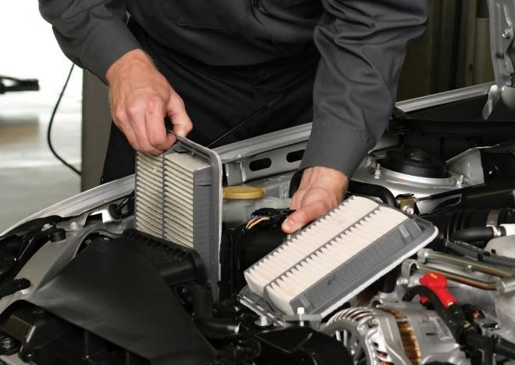
تغييّر مرشح هواء حمرك السيارة

مترين :)6( تغيري مرشح هواء احملرك :
هواء احملرك بشكل دوري وخاصة للسيارات اليت تعمل يف املناطق اليت تكثر فيها األتربة يتم فحص مرشح
والغبار ويتم تنظيف املرشح باهلواء للتخلص من ما علق به من األتربة والغبار

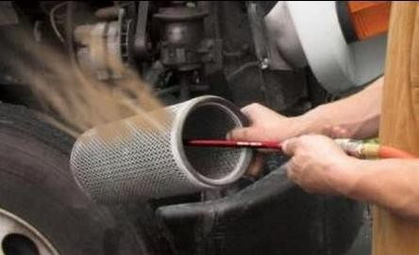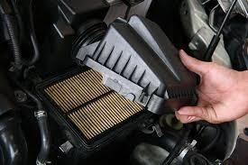
يتم استبداله مبرشح جديد من املنتجات األصلية لضمان عدم تأثريه على احملرك وكما يف حال تلف املرشح
يتم استبداله يف األوقات احملددة من الشركة املصنعة
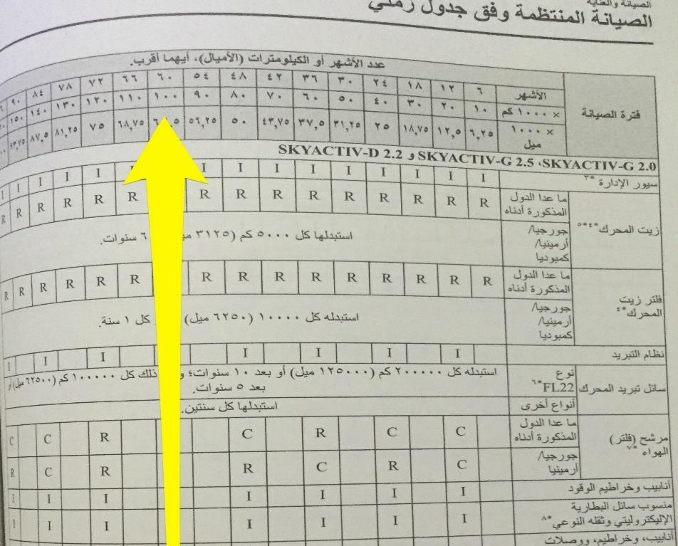

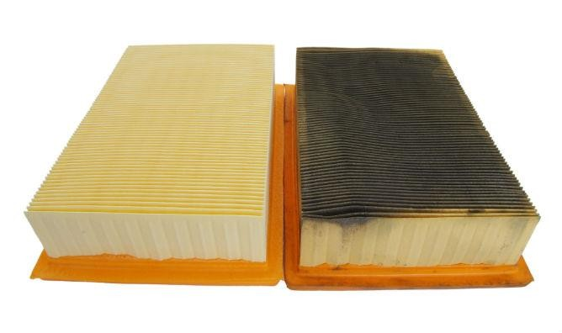

تغيري بطانة االحتكاك يف الفرامل
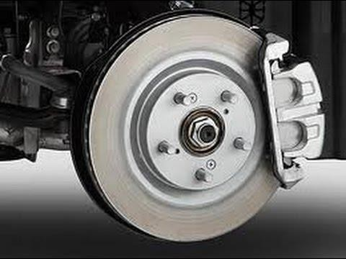

:)7( تغيري بطانة االحتكاك يف الفرامل: االحتكاك ويف حال كونها متآكلة بشكل كبري يتم استبداهلا بأخرى مترين ألن ذلك يضعف كفاءة نظام الفرامل يف يتم فحص تآكل بطانات جديدة وجيب عدم التأخر يف استبدال بطانات االحتكاك
السيارة كذلك يؤدي إىل تلف قرص االحتكاك املعدني (اهلوب)

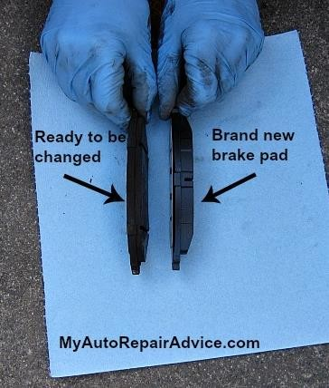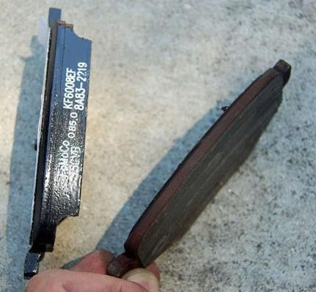

ظهور صوت احتكاك معدني اثناء الفرملة بسبب حساس االرتداد املوجود على بطانة ويعد

فتحات التهوية يف البطانة يعد مؤشر على وذلك تآكل
االحتكاك كمؤشر على تاكل البطانة
تآكل البطانة

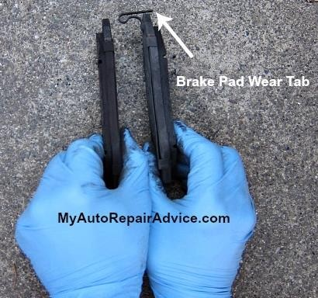

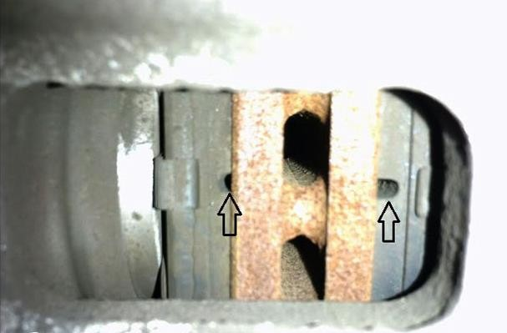

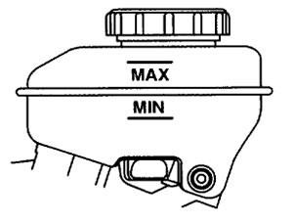
وكذلك فان نزول زيت الفرامل يعترب مؤشر لتاكل بطانات االحتكاك ووجوب استبداهلا
الستبدال بطانات االحتكاك يتم رفع السيارة ثم يتم تأمينها من خطر السقوط ثم يتم فك االطار
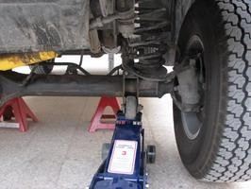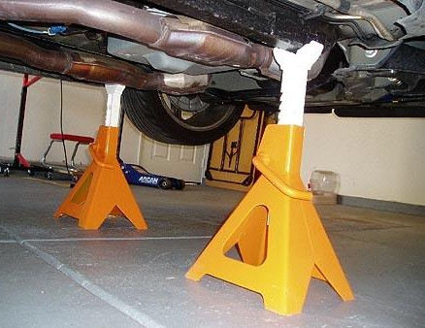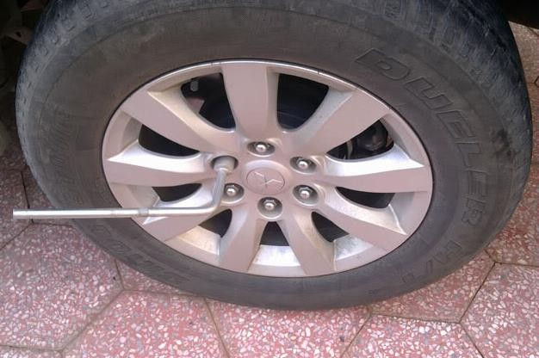

فك مسمار الكليبر العلوي وحل مسمار الكليبر السفلي حتى ال يقع أثناء الفك ثم الضغط على الكليبر من الخلف
لتخفيض ضغط الكليبر على الفحمات لسهولة استخراجها
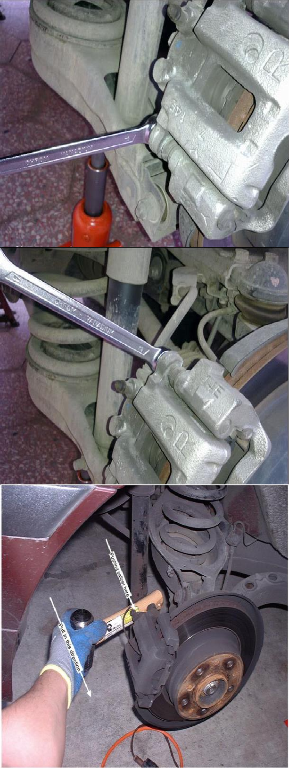

املكابس إىل اخللف لرتكيب الفحمات اجلديدة حيث ان حجمها اكرب من الفحمات املتاكلة ارجاع
ارجاع املكبس ليستوعبها املكان ويتم ذلك بالطريقة اليدوية أو بواسطة زرقينة ارجاع وجيب

للعلبة الرئيسية وقد سبق التنبيه يف الزيت سوف يعود
إىل أن
مكابس الفرامل وجيب التنبه هنا

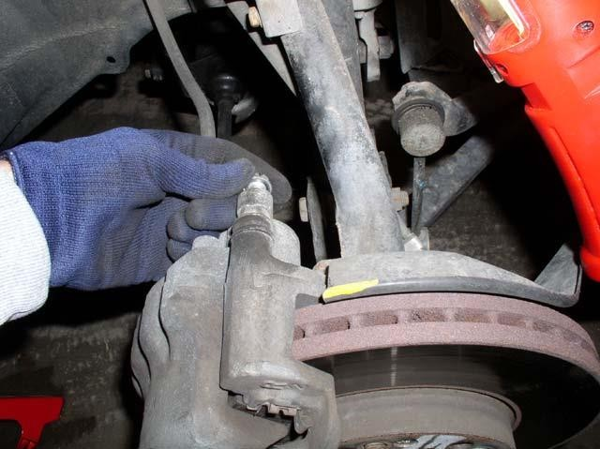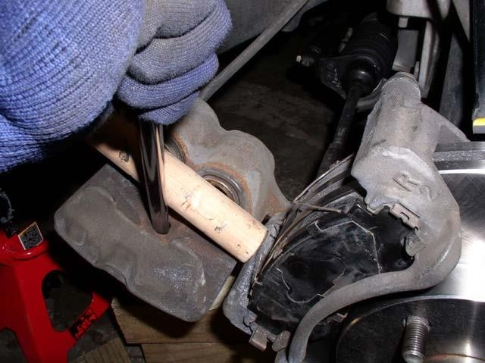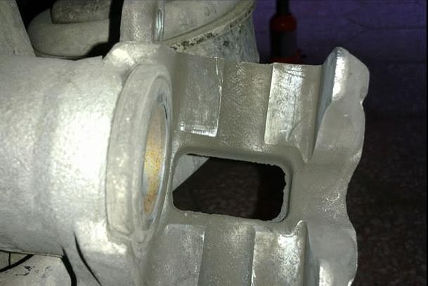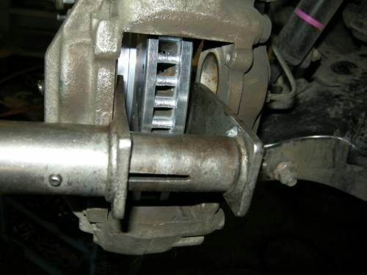زيت الفرامل اليتم زيادته يف حال نقصه ألن اعادة املكبس اثنا تركيب الفحمات ويف حال ش عن طريق اخلطاء زيادة زية الفرامل يف العلبة التمرين )1( إىل أن تفاديا لتدفقه خارج علبة الفرامل اجلديدة يعيد الزيت إىل العلبة الرئيسية الرئيسية فيجب سحبه قبل اعادة املكبس

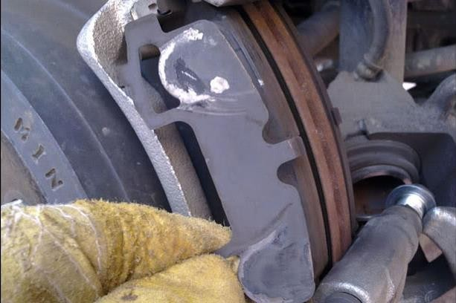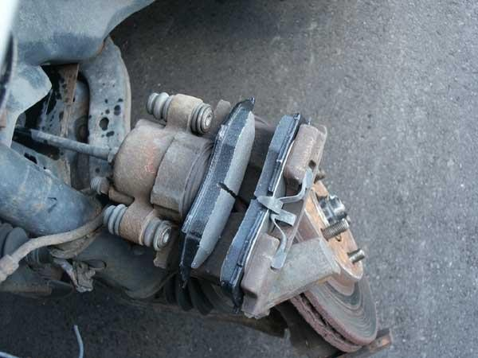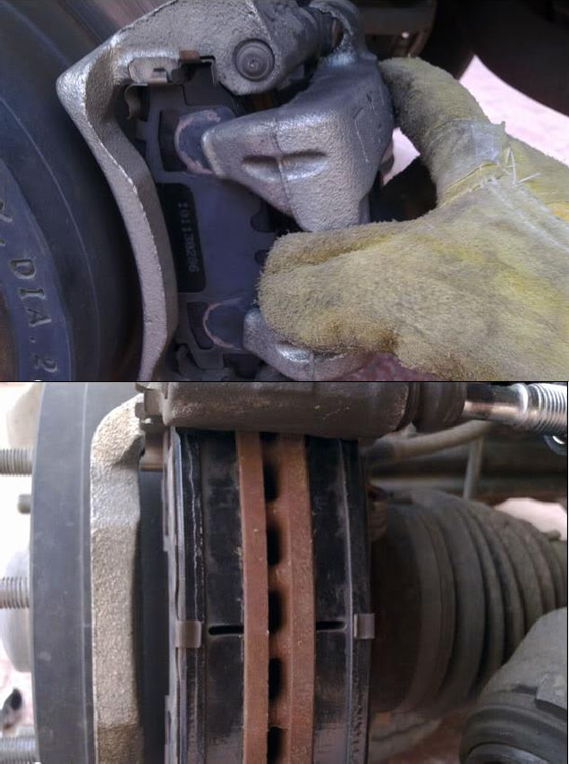استخراج الفحمات القدمية واستبداهلا بالفحمات اجلديدة ثم يتم تركيب الكليرب يتم

و شد مسامري الكليرب وال بد هنا من التنبيه على اهمية جتربة الفرامل من قبل الفين يف الرتكيب أو وجود طبقة من الزيت على اهلوب الي سبب ثم يتم تركيب يف حدوث حادث لصاحب املركبة قبل تسليم السيارة ألن وجود أي خلل قبل تسليمها كان قد جيعل الفارامل التعمل من أول مرة وقد يتسبب ذلك تنبهه لالمر لذلك جيب على الفين جتربة الفرامل والتاكد من جاهزيتها بسبب عدم
السيارة لصاحب
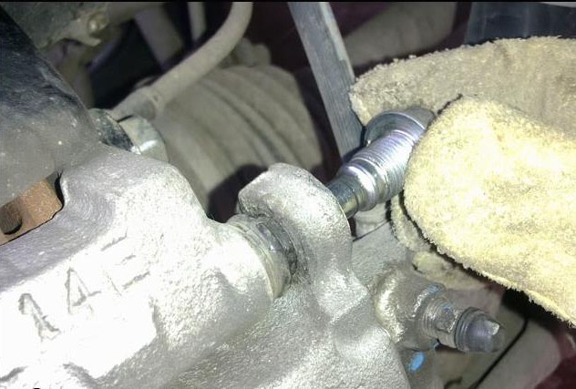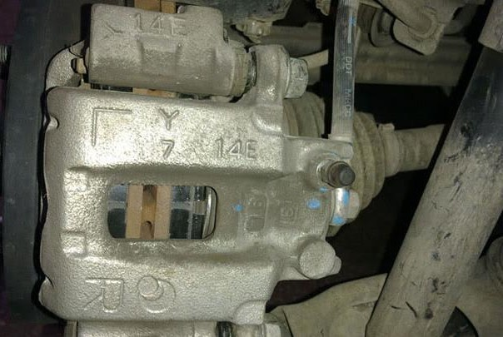

تشققات
كسر يف اهلوب أو وجود
اهلوب قبل تركيب الفحمات اجلديدة ألن يتم فحص
البد أن

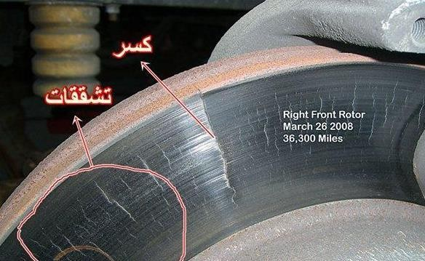
استبداله وعدم صالحيته للعمل أما يف حالة وجود تشققات صغريه فإنه جيب اجلديدة لتعمل الفرامل بكفاءتها الكاملة ويف حال كان عميقة يعين وجوب خشنة قبل تركيب الفحمات اجلديدة خراطة اهلوب قبل تركيب الفحمات اهلوب سليم متاما فيجب صنفرة اهلوب بصنفرة

فحص بطارية السيارة

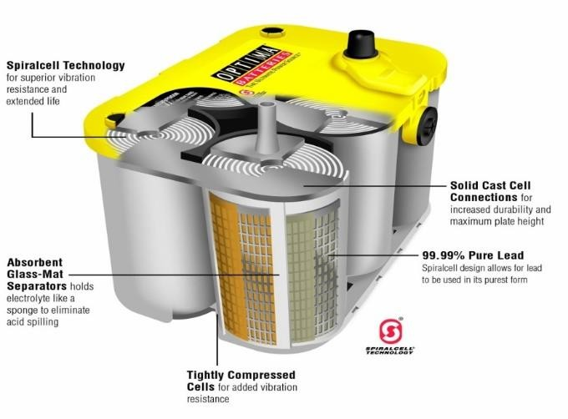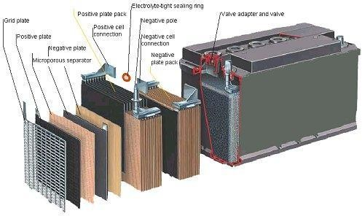

أنواع البطاريات املستخدمة يف السيارات :
1 - البطارية احلمضية
البطاريات حيتاج إىل صيانة دورية مبراقبة مستوى احمللول يف اخلاليا ويف حال نقصه يتم غالبا يف سيارات اخلدمة الشاقة (الشاحنات الكبرية والصغرية وهذا النوع من هذا النوع من البطاريات ميكن ختزينه اضافة املاء املقطر وهذا النوع يستخدم لذلك تعد هذه وسيارات الدفع الرباعي واملعدات بانواعها) وذلك السباب منها أن قبل تعبةته وحيتسب العمر االفرتاضي للبطارية من بداية تعبةة البطارية باحمللول وخاصة اليت تعمل يف املناطق النائية وكذلك فان هذا النوع اليتلف لفرتة طويلة البطاريات األنسب للمعدات والشاحنات
مفاجئ أنا يالحظ على البطارية اخنفاض القدرة بشكل تدرجيي لذلك يفضل تركيبها يف بشكل
اليت تستخدم الطرق الوعرة والنائية حيث يتنبه السائق للخلل يف البطارية بوقت كايف قبل تلفها السيارات

عمرها
بشكل شبه مفاجئ بعد انتهاء تتلف
فإنها
صيانة
إىل
حتتاج
البطارية اليت ال بعكس
الكلي

االفرتاضي .

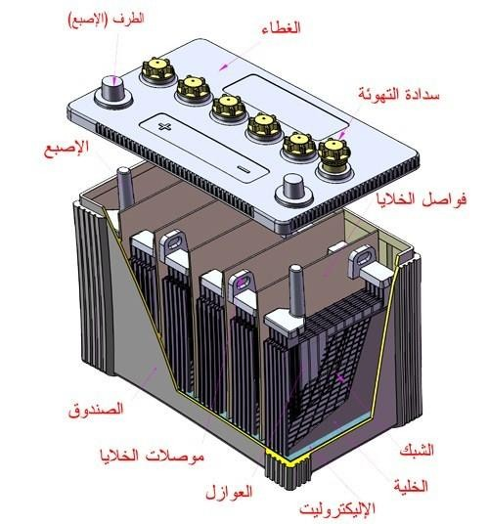

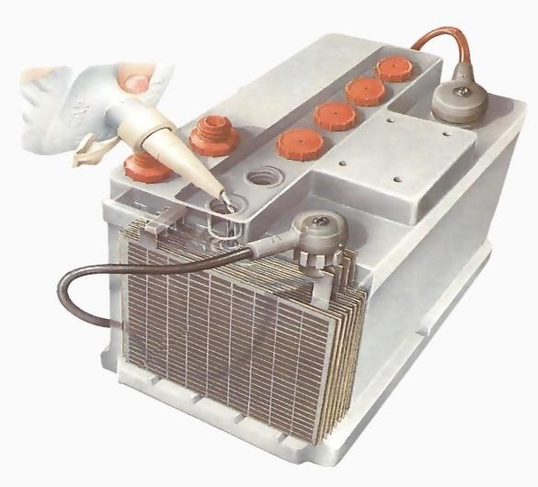
2 - البطارية احلمضية اليت ال حتتاج إىل الصيانة
هو نفسه النوع األول مع إضافة مكثف يف أعلى البطارية يقوم بتكثيف خبار املاء لذلك فهي ليست حباجة إىل الصيانة الدورية وهي كذلك تعبئ وهذا النوع من البطاريات االفرتاضي يقل مع طول فرتة التخزين املتطاير من البطارية وإعادته إىل البطارية على السائق يف املصنع وبالتالي فهي ليست حباجة إىل التعبةة ويعيبها أن عمرها وهي كذلك تتلف بشكل فجائي بعد نهاية عمرها االفرتاضي لذلك فإن احملدد من املصنع، وهذا النوع هو األكثر انتشارا يف السيارات قبل االستخدام حتتاج إىل صيانة دورية ومن مميزات هذا استبداهلا فور نهاية عمرها االفرتاضي بشكل عام باستثناء سيارات اخلدمة الشاقة بسبب كونها ال
النوع وجود عدسة تدل على حالة البطارية ومستوى الشحن .

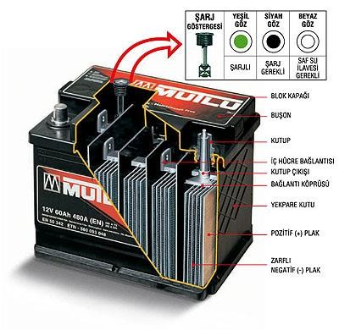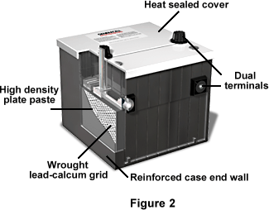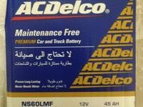

3 - البطارية اجلافة:
احدث أنواع البطاريات وتتميز بعدم حاجتها للصيانة وارتفاع درجة االمان بسبب عدم وجود سائل وتعد
كذلك بصغر حجمها مقارنة مبثيالتها من نفس السعة الكهربائية من البطاريات الذي يصل إىل عشرة اضعاف عمر البطارية السائلة ويعيبها محضي بداخلها ومتتاز السائلة كما متتاز بطول عمرها االفرتاضي
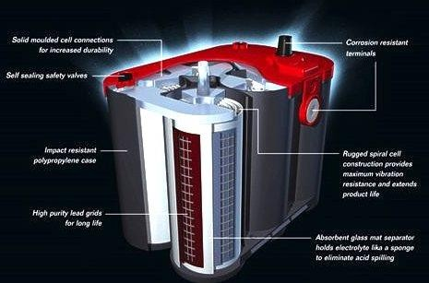
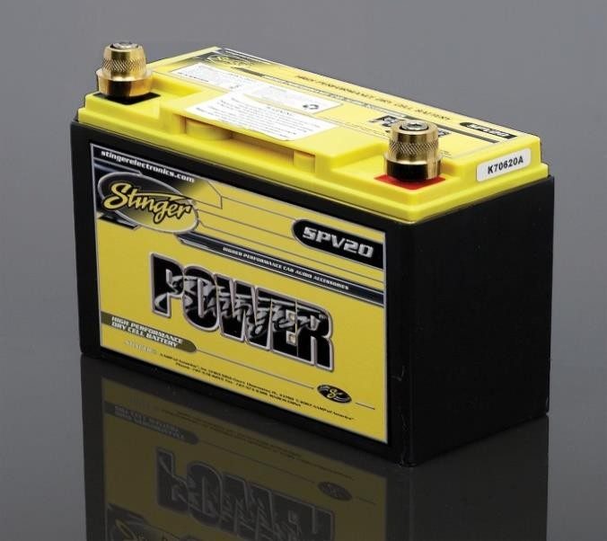
ارتفاع مثنها .

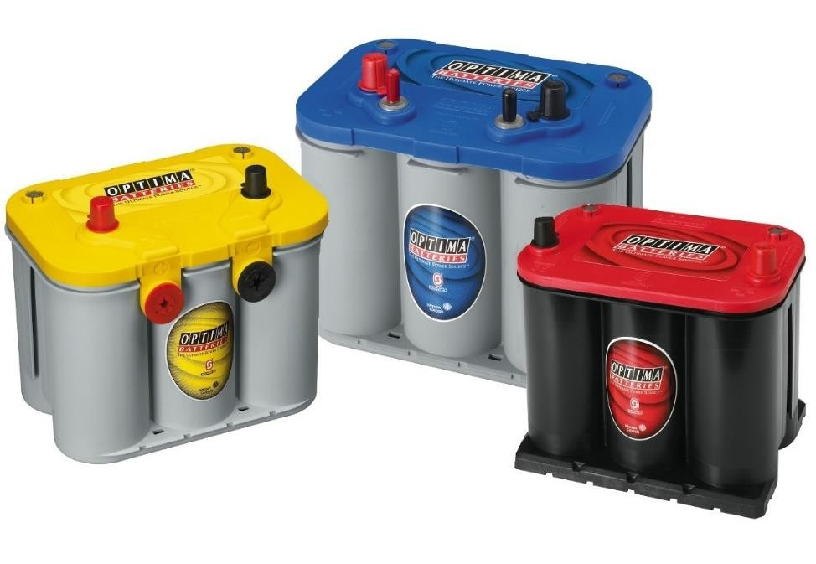

والسالمة عند التعامل مع البطاريات احلمضية: الشديد حيث أن البطاريات السائلة حتتوي على محض الكربيتيك إجراءات األمن التعامل حبذر معها ولبس النظارات الواقية التعامل مع البطاريات حيتاج إىل احلذر املخفف والذي يسبب حروق شديدة للجلد والعينني لذلك جيب
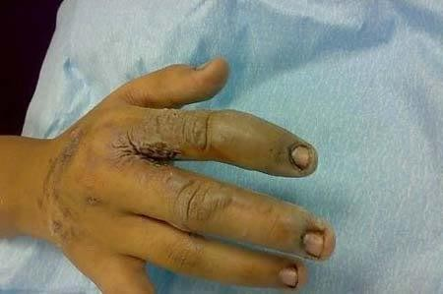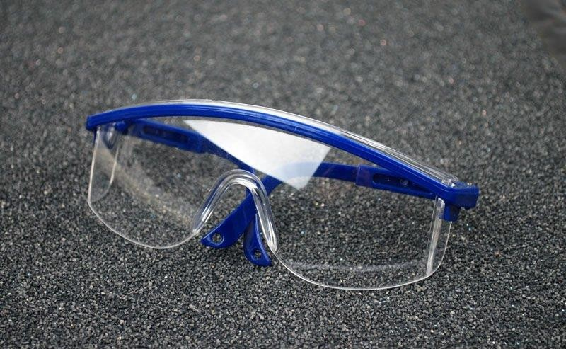لالعني والقفازات البالستيكية لوقاية األيدي.

تاريخ البطارية :
تاريخ صناعة البطارية وخاصة البطارية احلمضية املغلقة (اليت ال حتتاج إىل صيانة ) وكذلك ذات تاريخ قديم يقلل من العمر االفرتاضي للبطارية اثناء اإلستخدام من املهم جداً معرفة أو S متبوعا بأربعه ارقام وهو موجود حتى على البطاريات اجلافة ألن استخدام بطارية 1-بطاريات delco ac تتبع ترميز معني عباره عن حرف P
ac املصنعه يف السعوديه واليكم طريقة معرفة تاريخ البطاريه يف تاريخ البطاريه اي شيء والتاريخ هو باالرقام بطاريات delco مثال 098N P كمثال احلروف S أو P ال تعين
الرقمني األوىل من اليسار هي شهر االنتاج اي شهر 9
الرقم الثالث هو السنه اي 2008
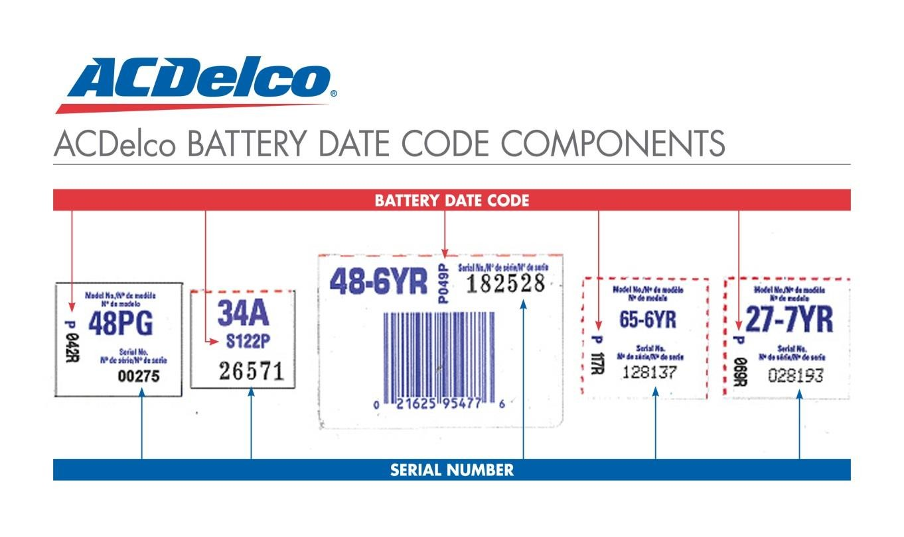
الرقم االخري أو احلرف هو رمز املصنع أو خط االنتاج

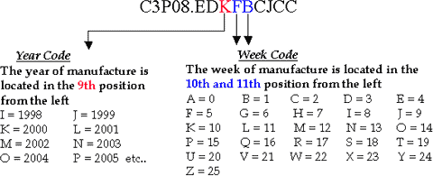

تتبع طريقة أخرى لكتابة تاريخ اإلنتاج وهي طريقة تستخدم فيها ارقام وحروف للداللة على التاريخ 2-البطاريات االخرى

B Z 11 C5
فتاريخ االنتاج يكتب رقما مثال

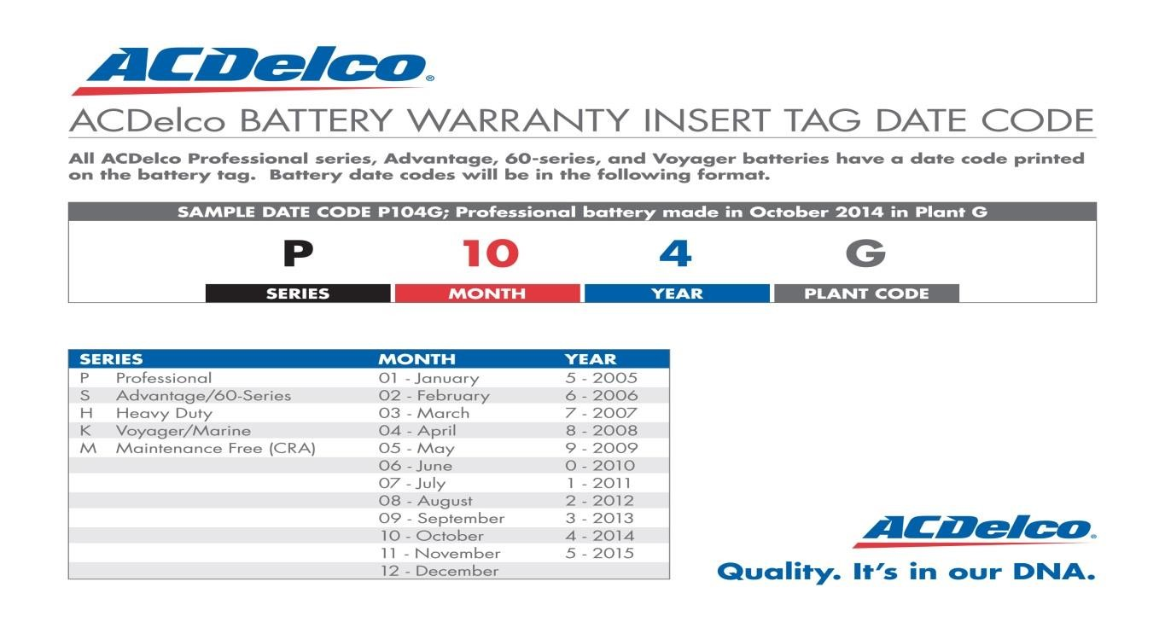سنة االنتاج وهو 2005 ،،، اما شهر االنتاج تكتب حرفا وكل حرف له دالله B وهو داللة على شهر فرباير وهو الشهر الثاني من السنة هنا أول رقم هو ال متثل أول حرف من اسم الشهر على شهر معني ففي املثال السابق حرف امليالدية واليكم الشهور امليالدية وما يتبعها من احلروف وهي

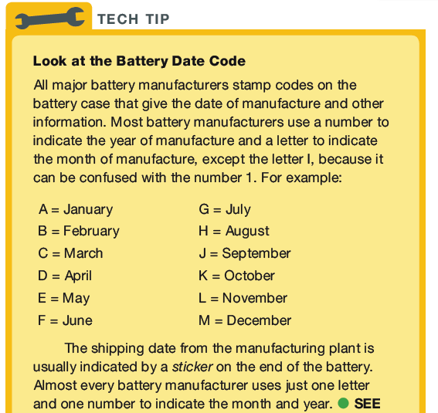
بالضروره

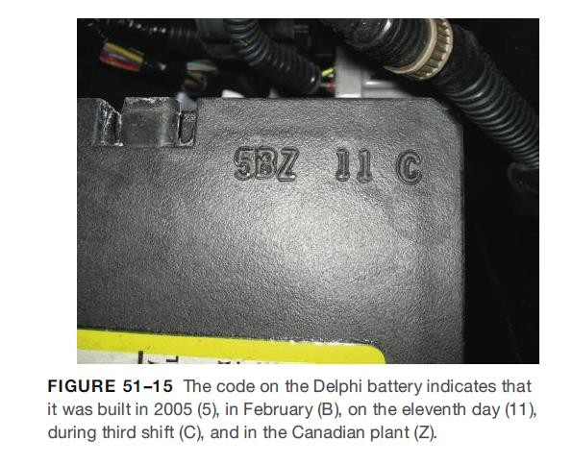

لتوضيح باقي الرموز يف املثال السابق Z يعين رمز مصنع يف كندا 11هو يوم اإلنتاج ف
Cهو رقم الشفت اخلاص باإلنتاج
املطبوع على البطارية يوضح يوم وشهر وسنة االنتاج اضافه إىل املصنع واي شفت للعمل أنتجت فيه أي أن التاريخ
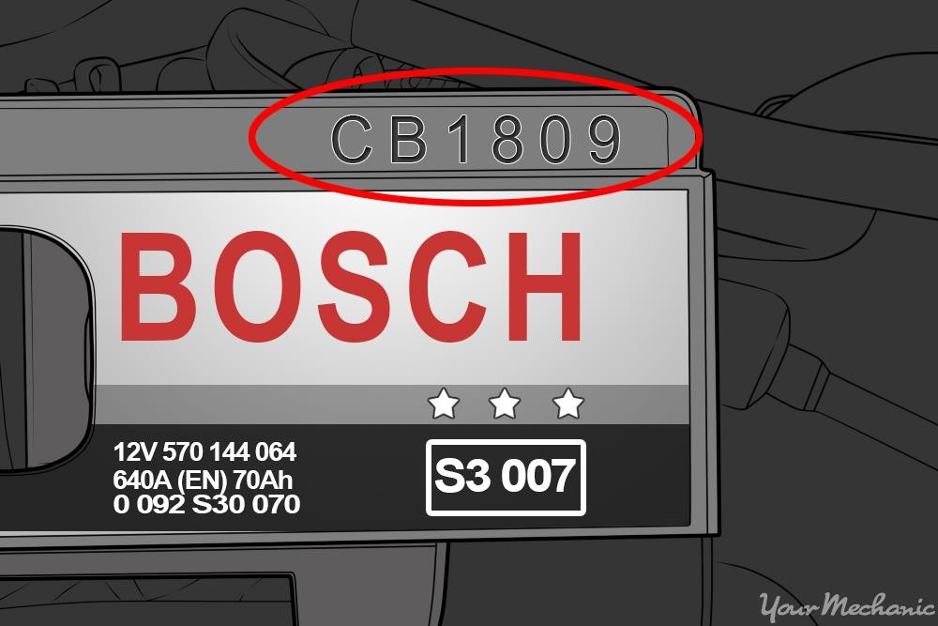
البطارية .
اختيار البطارية املناسبة:
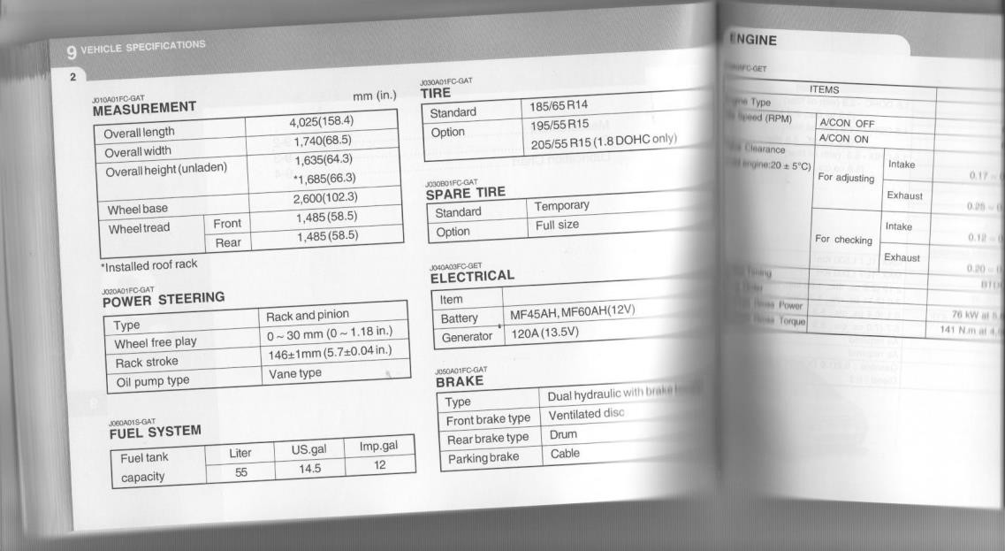
قراءة كاتلوج السيارة ملعرفة البطارية املناسبة حسب تعليمات صانع السيارة

الرموز واملصطلحات واألرقام اليت تكتب على البطارية:
-مقاس أمبري التدوير على البارد ) CCA ( للبطارية CRANCKING COLD

ويقصد به قوة التدوير عندما تكون البطارية باردة.. البطارية بالتدوير بها ملدة 30 ثانية متصلة عند درجة حرارة 18 مةوية AMPs، وهو القوة اليت تقوم
هذه القوة دل على أفضلية يف البطارية ) خصوصاً يف ايام الشتاء الباردة حيث أن (كلما زادت
اداء البطاريات ينخفض مع الربودة بشكل كبري>

-السعة االحتياطية ) RC ( للبطارية CAPACITY RESERVE ،
ويقصد به الوقت بالدقائق الستمرار عمل البطارية حال تعطل املولد ( الدينمو.)
12vتعين جهد البطارية 12 فولت.

تفريغ البطارية باألمبري ساعة وكلما زاد الرقم كلما زادة تعين معدل

70AH (20 HR)
كفاءة البطارية

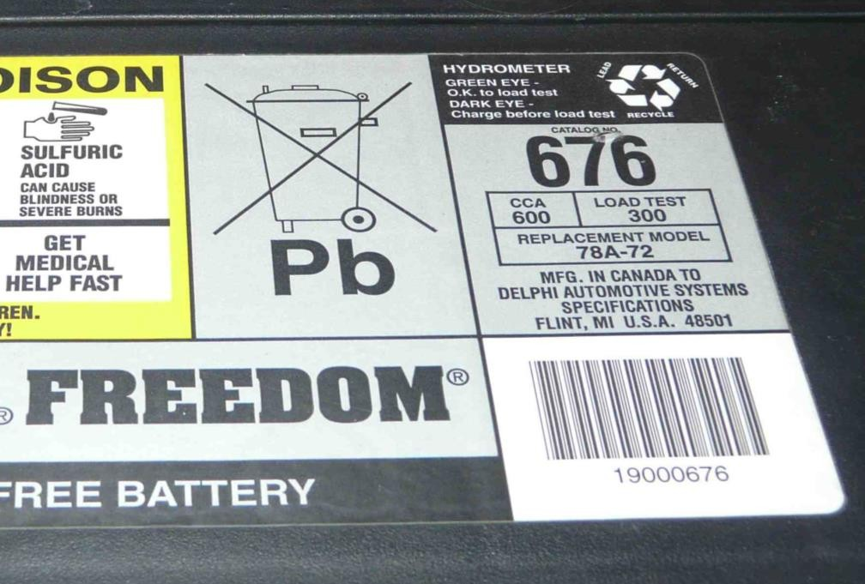

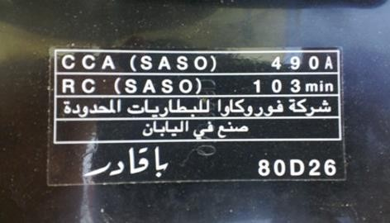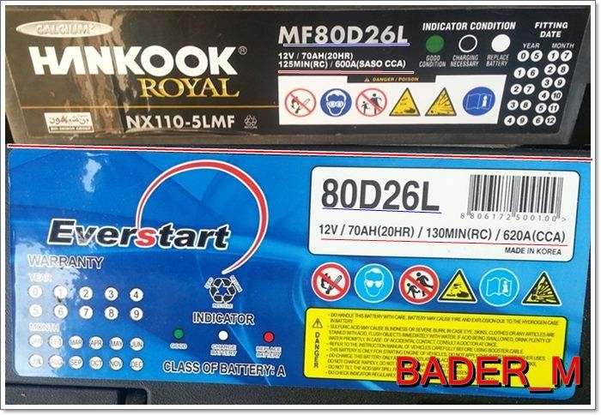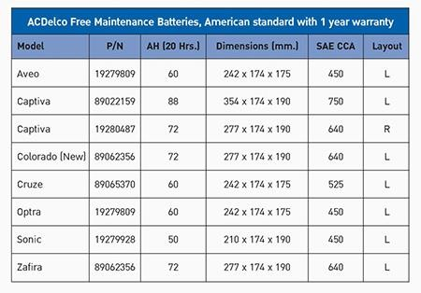

مترين :)8( فحص بطارية السيارة :
فحص بطارية السيارة
يتم فحص التوصيالت الكهربائية يف حال وجود أمالح أو ارختاء شد التوصيالت فإن ذلك قبل الفحص
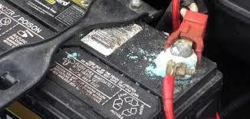
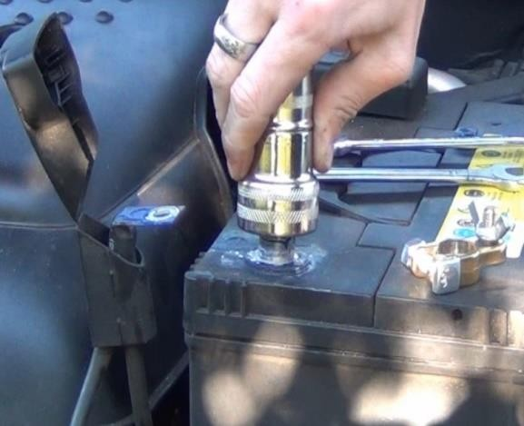
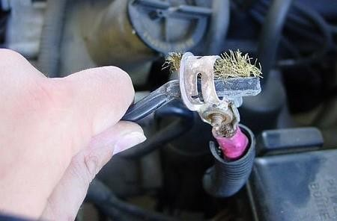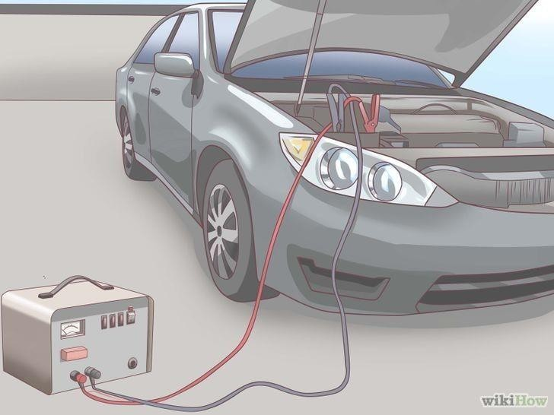 البطارية وبالتالي البد من اصالح الوصالت وشحن البطارية قبل اختبارها باحلمل الكهربائي . يعيق شحن
يتم تنظيف أطراف التوصيل وشدها يشكل جيد وإعادة شحن البطارية

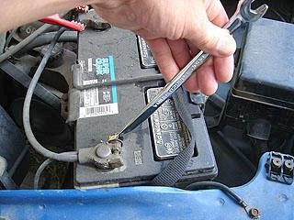
العادية جيب التأكد من مستوى السائل يف خاليا البطارية قبل إجراء عملية الشحن التعبةة باملاء املقطر املخصص للبطاريات يف البطاريات احلمضية والفحص ويف حال اخنفاضها ين اعادة
: يف حالة خروج فقاعات بشكل كثيف من أحد خاليا البطارية أثناء الشحن فهذا يدل على تلف مالحظة

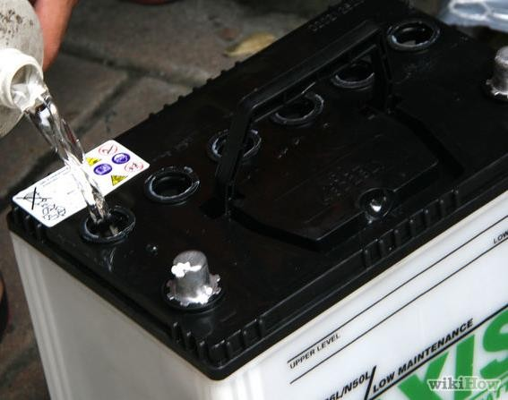
اخللية وكذلك االرتفاع الكبري يف درجة حرارة البطارية أثناء الشحن يدل على تلف البطارية

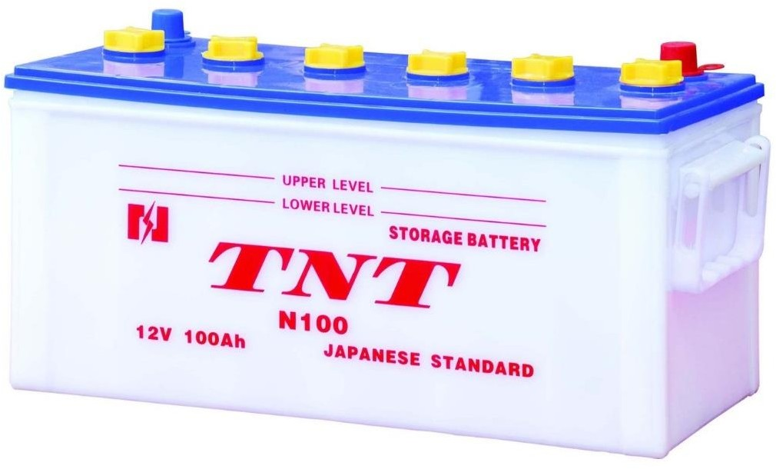
البطارية قبل االختبار إذا كان فولت البطارية منخفض عن v 12 بعد شحن البطارية بوقت يتم قياس فولت
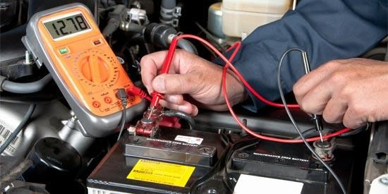
كايف لشحنها بالكامل فان ذلك يعين تلف البطارية
احلمضية العادية يتم اختبار سائل البطارية عن طريق جهاز اهليدرو ميرت ويتم ذلك بعد شحن على االخضر فالبطارية سليمة إذا كان على األصفر فالبطارية يف البطاريات البطارية بالكامل إذا كان سائل البطارية
سليمة بنسبة %50 إذا كان على األمحر فالبطارية تالفة.

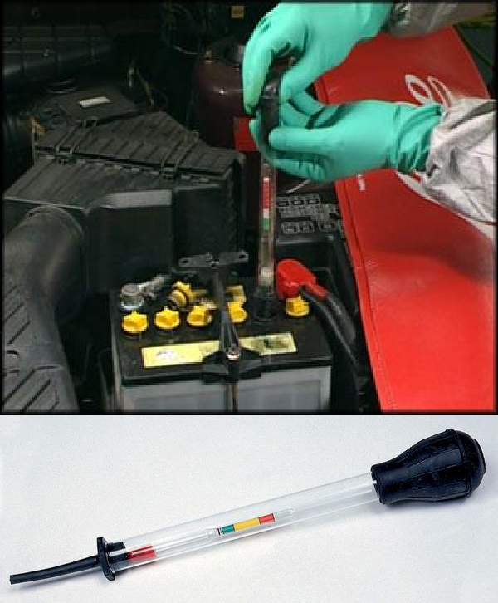

اليت ال حتتاج إىل صيانة يتم التعرف على حالة البطارية من خالل عدسة الفحص األخضر يدل على أن البطارية سليمة اللون االسود يدل على أن يف البطارية احلمضية وذلك بعد شحن البطارية بالكامل اللون
البطارية سليمة بنسبة %50 اللون األبيض أو األصفر يدل على أن البطارية تالفة.

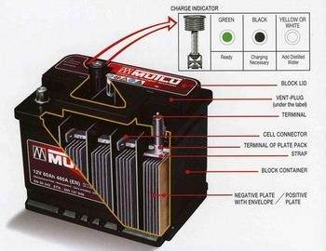
احلمل الكهربائي بواسطة جهاز احلمل الكهربائي الذي يقوم بتسليط محل كهربائي على البطارية يف اختبار يتم اختبار البطارية

)5sec( ويتم قياس اخنفاض اجلهد وقيمة االخنفاض يف تدفق التيار الكهربائي مع الزمن ويتم زمن حمدد
بعد شحن البطارية بالكامل. تظهر النتيجة مباشرةBATTERY( )GOOD أما يف األجهزة التناظرية ذلك يف أجهزة الفحص االلكرتونية
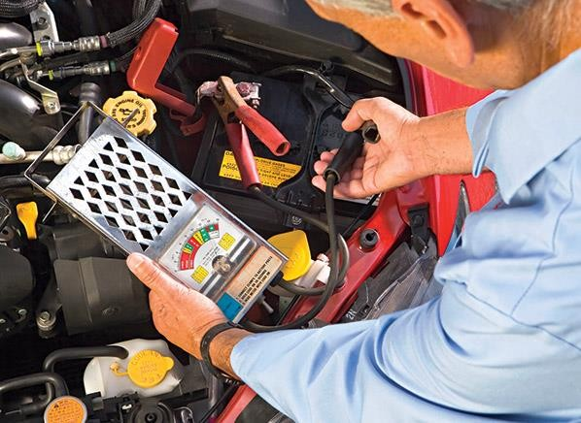
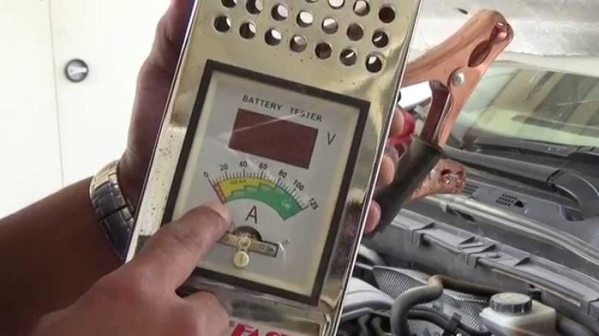
األمحر على أن البطارية تالفة اللون األصفر البطارية ضعيفة اللون األخضر البطارية سليمة . يدل اللون

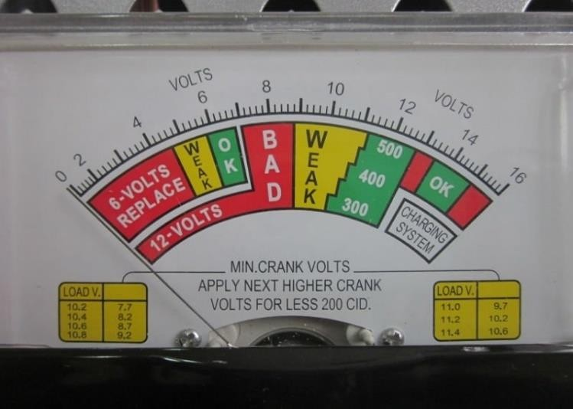



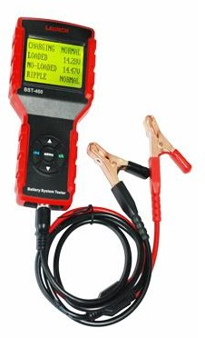

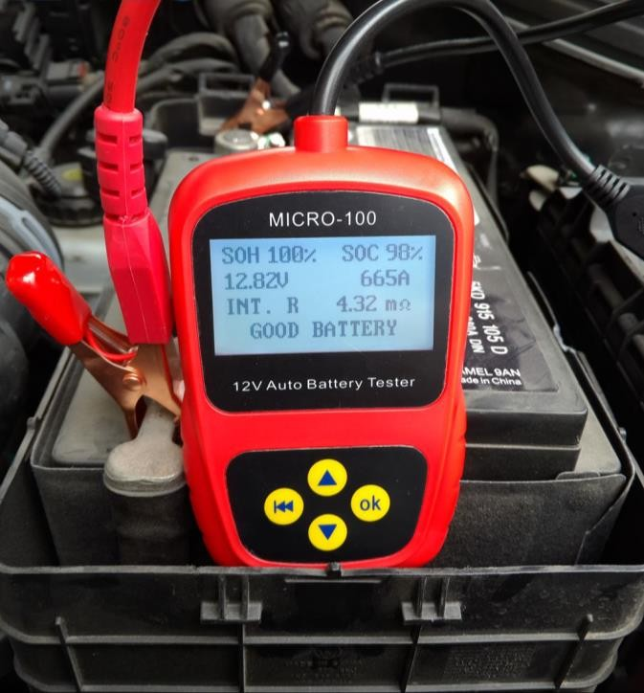
.

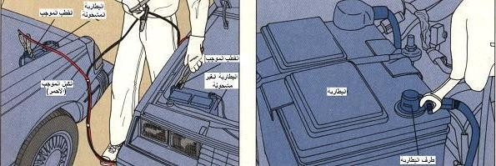توصيل بطارية السيارة ببطارية سيارة أخرى إلدارة حمرك السيارة املعطلة (مشرتك)
8 شكل 7 شكل
- التأكد من التوصيل اجليد ألقطاب البطارية (شكل :)7 1
عدم عمل بادئ اإلدارة أو أن هناك صعوبة يف دوران احملرك عند بدأ اإلدارة، أوالً يف حالة
من أن السيارة ليست خالية من الوقود. ناقل احلركة يف وضع التثبيت للسيارات األوتوماتكية. أرفع غطاء تأكد شد فرملة التثبيت أو ضع
لفحص كابالت السيارة واألقطاب. واقية وقفازات وال تدخن عند التعامل مع البطارية. أستخدم فرشاة احملرك تربيط الكابالت بأقطاب البطارية باستخدام حتذير: استخدم نظارات استمرار وجوب العطل قم لتنظيف أقطاب ووصالت البطارية. تأكد من مفتاح أحذر من زيادة الرتبيط. أعد حماولة بدأ إدارة احملرك يف حالة

بعملية توصيل البطارية ببطارية أخرى.
2 - توصيل القطب املوجب لكبل املشرتك (شكل :)8
اإلرشادات من أمكانية توصيل سيارتك باملشرتك. وتأكد من أن التوصيل ضع السيارتني املقدمة باملقدمة أو اجلانب باجلانب بدون تأكد من كتاب األجهزة امللحقة للسيارتني. شغل مع بطارية مماثلة بنفس قيمة اجلهد. أو ضع أن يكون هناك تالمس بينهما. أبطل إشعال احملرك ومجيع للسيارتني وضع السيارة على وضع التثبيت لنقل القدرة األوتوماتيكي على القطب املوجب لكال السيارتني، غالبًا القطب فرامل التثبيت احلياد لناقل احلركة العادي. تعرف
أو هناك عالمة "+" أو كلمة POS أو هناك حلقة محراء حتت القطب. صل الكبل األكرب،
األمحر بكال الكابلني املوجبني للسيارة.

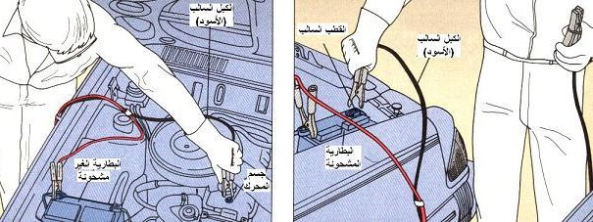

شكل 10
شكل 9
3 - توصيل القطب السالب لكبل املشرتك (شكل :)9

طريف الكابالت غالباً ما يكون أسود اللون بالقطب السالب بالسيارة ذات البطارية صل أحد
(القطب األصغر قطراً أو املميز بعالمة " "- أو كلمة .NEG تأكد اآلن من أنه املشحونة
خاطئ يف توصيل الكابالت والذي قد يؤدي إىل إتالف كال الشاحنني الشخص القائم بالتوصيل. الكبل األمحر جيب أن يوصل ليس هناك توصيل بالسيارتني أو قد يؤدي إىل إصابة
املوجب "+" بالبطارية املشحونة بالقطب املوجب "+" للبطارية الغري مشحونة، ثم أصل بالقطب
من أطراف الكبل األسود بالقطب السالب " "- للبطارية املشحونة. واحد
4 - شحن البطارية (شكل :)10
طرف الكبل السالب األسود األخر على بعد حوالي 30 سم مبكان جيد التوصيل صل فك
مسمار بدون طالء جبسم احملرك أو الشاسية.حتذير: ال تصل الكبل السالب بأرضيالسيارة.

للبطارية غري املشحونة، أو الشاحن أو أي جزء كهربائي. أدر احملرك للسيارة ببطء، ثم أدر حمرك السيارة األخرى. أرفع الكابالت بالقطب السالب من السيارة ذات البطارية الغري املشحونة وأرفع سرعة دوران احملرك املوجب برتتيب عكسي لعملية التوصيل (فك الكبل السالب األسود الكبل السالب األسود من السيارة ذات البطارية املشحونة، ثم الكبل مشحونة، ثم

من السيارة ذات األمحر
السيارة ذات البطارية الغري مشحونة ثم الكبل املوجب األمحر من
البطارية املشحونة.)

التوصيل أحذر من تالمس أطراف الكابالت األمحر واألسود وكذلك من من جسمي السيارة، قد يؤدي ذلك إىل حدوث شرارة تؤدي حتذير: عند عمل تالمس أطراف الكبل األمحر بأي
إىل تفريغ للبطارية وإصابة القائم بعلمية التوصيل.

انواع االطارات املستخدمة يف السيارات

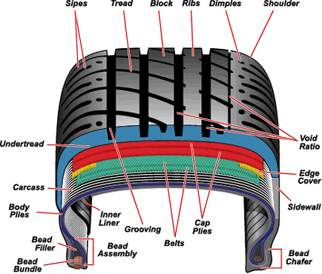

جيب أن تؤخذ يف االعتبار عند اختيار اإلطارات : الثبات للسيارة اثناء سريها على الطريق بكل أنواع عوامل مهمة 1-الثبات : االطار اجليد يعطي

تقلل من االنزالق، وتتأقلم مع السيارة فجأه حبيث
التضاريس اليت ممكن قد متر بها
وأنظمتها.

: احلرارة واالجواء القاسية هي اكرب مشكلة نواجهها يف الوطن العربي واخلليج 2-التحمل
خاص، فاحلرارة تؤدي إىل متزق اطراف االطار وجوانبه وجتعله ناعم امللمس على بشكل

وقسمت اإلطارات إىل ثالث فةات.
مما يؤدي إىل انزالقها أو انفجار االطار الطريق
A املناطق احلارة.
Bاملناطق متوسطة احلرارة.
Cاملناطق الباردة.

ينصح بالفةة A خمصصة للمناطق احلارة وتليها الفةة B وهي للمناطق املتوسطة وعموماً
أما الفةة C فهي للمناطق الباردة. الشركات املصنعة لإلطارات يف العامل اإلطار على أساس أنه يتحمل سرعة احلرارة اختيار اإلطارات ذات السرعة العالية وال يعين ذلك أننا 3-السرعة :تصنع القانونية من أجل سالمتك ولكن قصوى، لذلك جيب احلرص على نشجعك على السرعة العالية بل نوصي بالتقيد بالسرعة

كلما زاد رمز سرعة اإلطار زادت جودته.
: من املهم جداً أن ختتار إطار حديث اإلنتاج حتى تتجنب أخطاء التخزين، اإلطار ويتكون من ثالثة إىل أربع أرقام فالرقمني 4-تاريخ اإلنتاج ويكتب تاريخ اإلنتاج عادة على جانب

األسبوع والرقمني من اليمني يدالن على سنة التصنيع. على رقم
األولني من اليسار يدالن

رموز ومقاييس اإلطارات:

على اإلطار وهي موحدة حول العامل وحتمل دالالت واضحة وتكون مكتوبة توجد رموز توضع
على اجلدار اخلارجي لإلطار.
وتكتب بللغة االجنليزية على سبيل املثال190/75 :R/15/89H-MXV3A-TL
وTL تعين: عرض اإلطار 190 ملم
ارتفاع احلائط اجلانيب %75
نوعية "راديالR " مقاس "الرنج" 15 بوصة
احلمولة للركاب 89 (أي أن سعة احلمولة القصوى 580 كلغ) على سرعة االطار القصوى وهي 210 كلم /ساعة عامل على سرعة االطار القصوى 180 ويدل احلرف H وإذا كان احلرف هو S فيدل
كان احلرف هو T فيدل على أن سرعة االطار القصوى 190 على سرعة االطار 240كلم /ساعة وإذا أما احلرف V فيدل
واحلرفني .Y Z تدل على أعلى سرعة حيث وتبلغ سرعة االطار 300 كلم /ساعة ومن ثم
يأتي االسم التجاري لإلطارMXV3A

نصائح للمحافظة على اإلطارات وإطالة عمرها:
من أن ضغط اهلواء باإلطارات صحيح والسيارة حمملة . اإلطارين األماميني واإلطارين اخللفيني، ألن استعمال أنواع التأكد فحص مقياس اإلطارات وتناسب
اإلطارات إىل اليمني واليسار يف املقدمة واملؤخرة له تأثري على استقامة العجالت. خمتلفة من
اإلطارات وذلك بوضع اإلطارات األمامية حمل اإلطارات اخللفية والعكس . ينصح بعكس

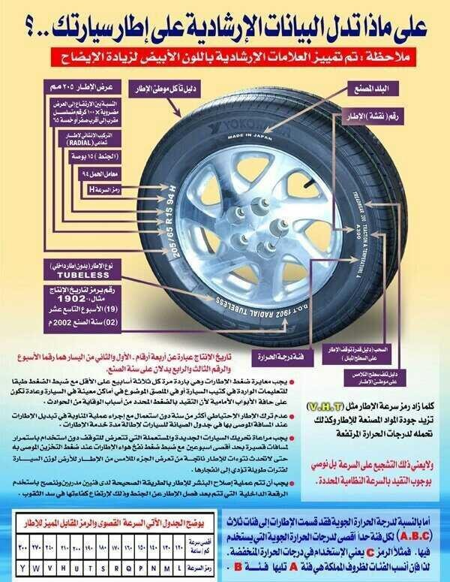

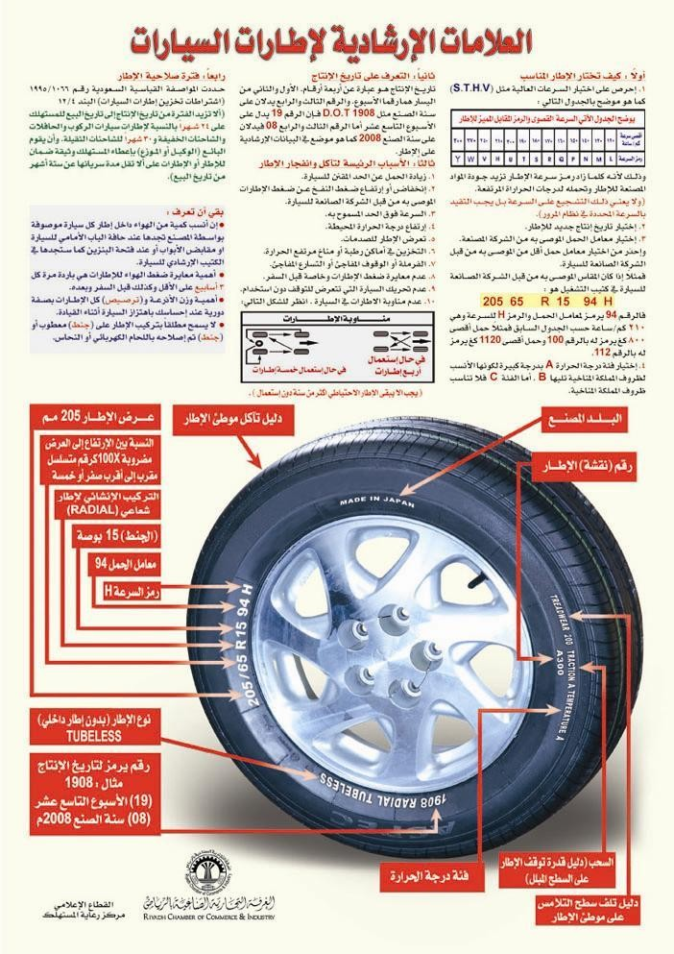

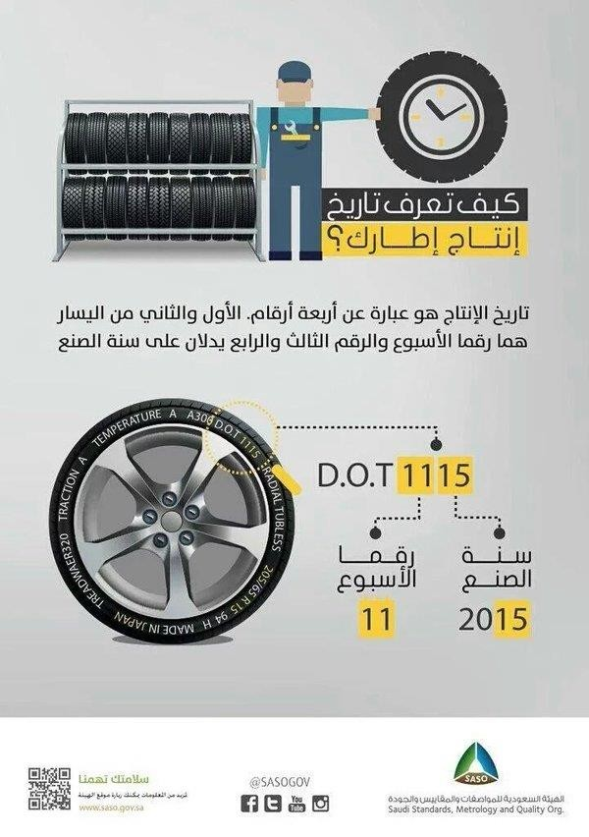

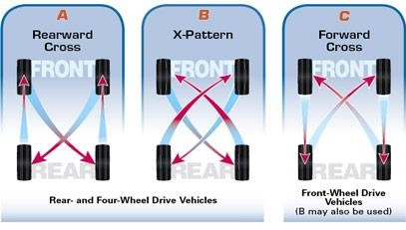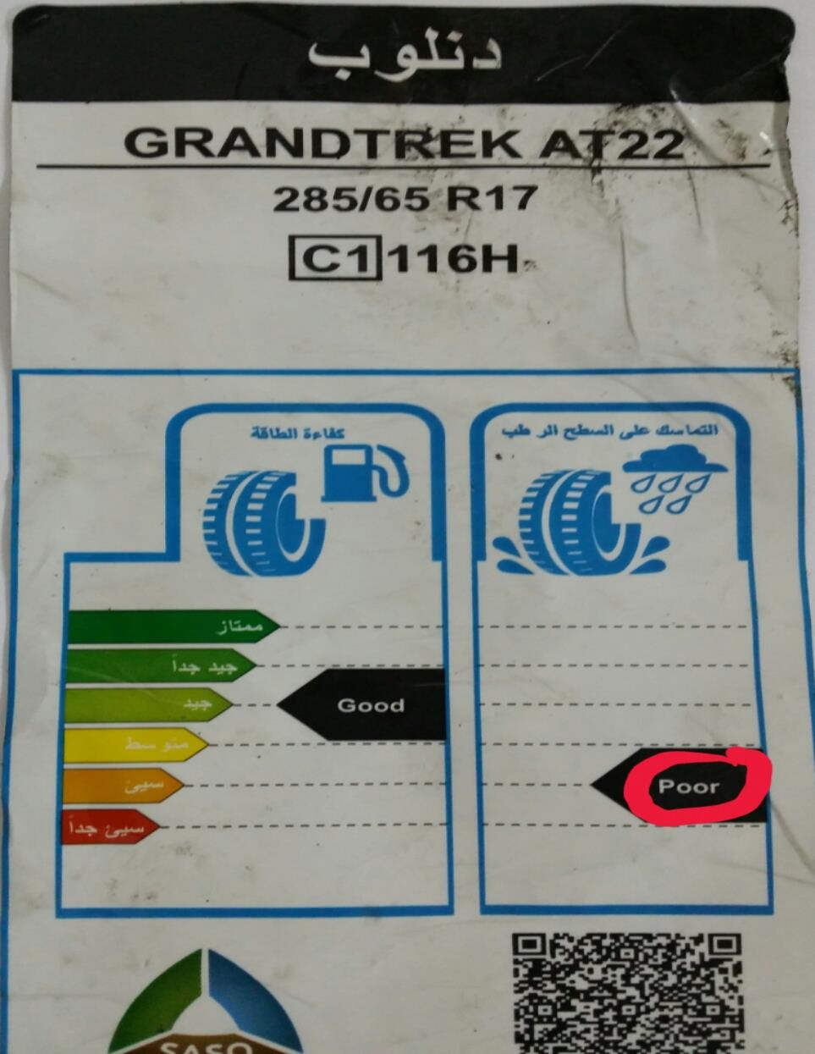

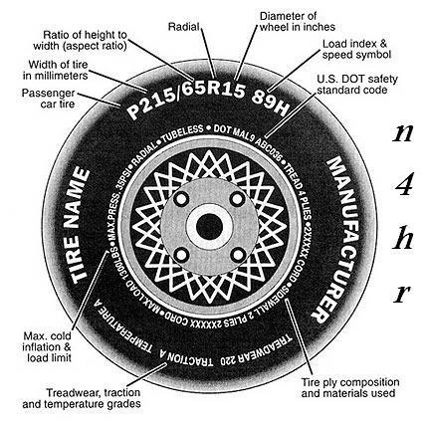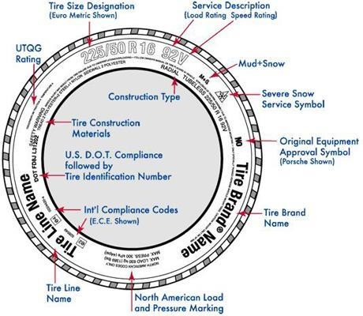

عالمات تلف االطارات
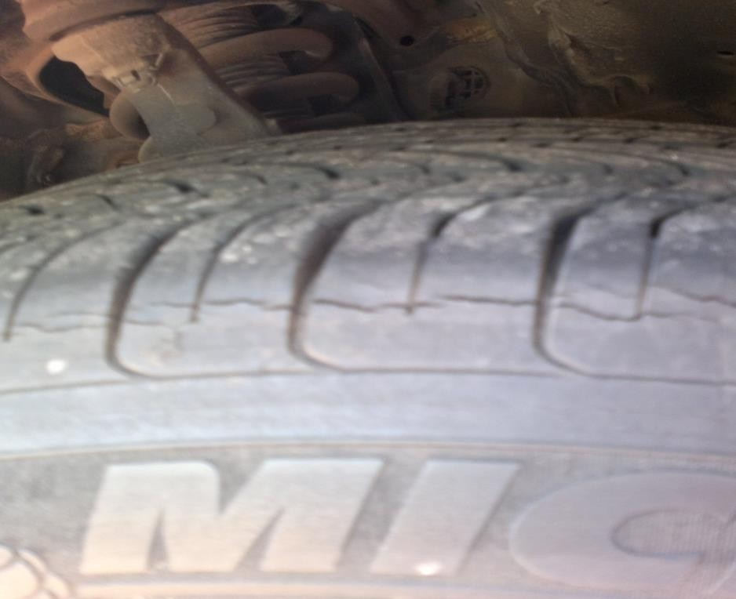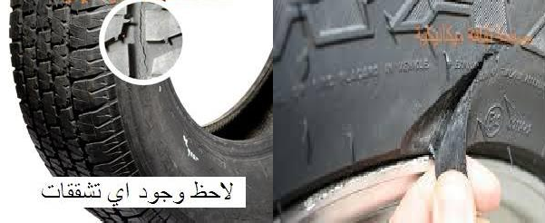وجود التشققات
ظهور النتوءات
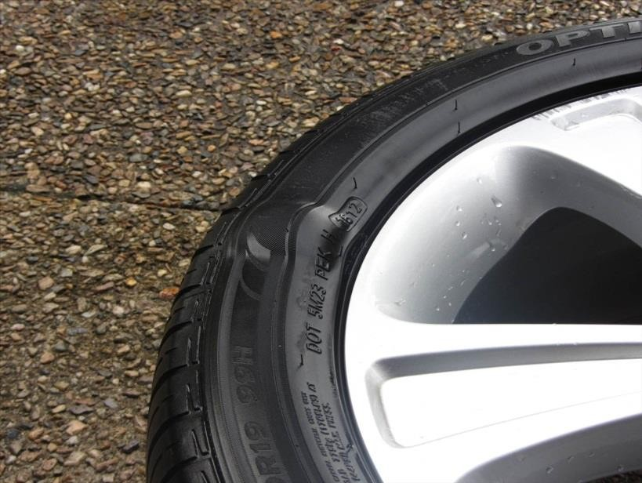

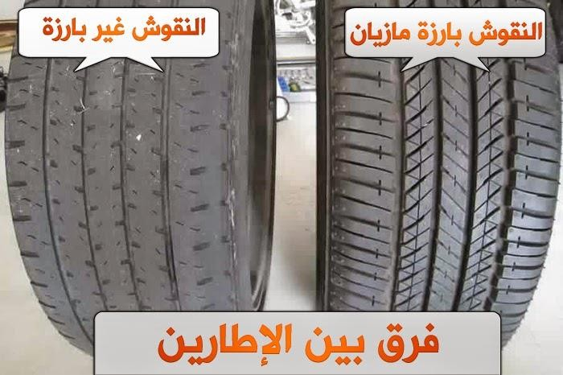
مسح مداس االطار
التاريخ القديم لالطار
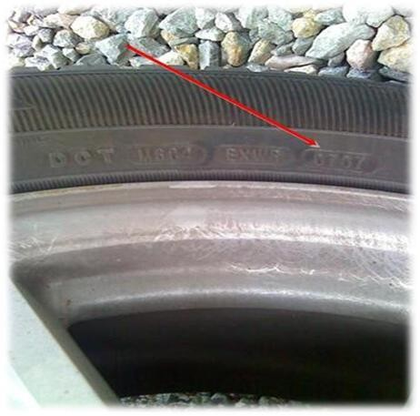

فحص واستبدال مصهر (فيوز) الدوائر الكهربائية يف السيارة

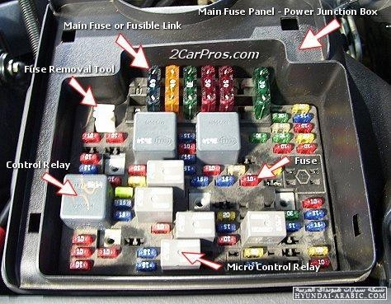

املنصهر (الفيوز :)

يتجاوز التيار املار فيه حداً
ينقطع عندما
سلكي يف دائرة، يَحرتق أو عنصر
هو عبارة عن

الدوائر الكهربائية من الضرر الذي تسب ّبه زيادة التيار، يتألف املنصهر ومسك معيّن . وكلما زاد مسك السلك، زاد التيار الالزم معينًا. حيمي املنصهرُ من سلك قصري، له تركيب حمدد
لصهر املصهر وفتح الدارة . فهي قطعة تركب يف الدوائر الكهربائية واإللكرتونية، تقوم

الكهرباء
تالمس سلكي ) عند
بقطع تدفق التيار الكهربائي يف حالة حدوث دائرة قصر

زائدة (عند توصيل عدة أجهزة كهربائية ذات محولة
مع بعضها)، أو
السالب واملوجب

استهالك عالي يف وقت واحد.)

مقدار الكهرباء اليت
. يشري مقياس التيار إىل
التيار احملدد للدائرة
ويصنع املنصهر حسب

املنصهر احتماهلا دون احرتاق . وحيدد املقياس بقطر السلك املُستخدم يف اجلهاز . يستطيع
املصاهر تستطيع حتمل جزء من األمبري، ويستطيع البعض اآلخر محل مةات األمبريات. وبعض

مترين :)9( فحص واستبدال مصهر (فيوز) الدوائر الكهربائية يف السيارة
:
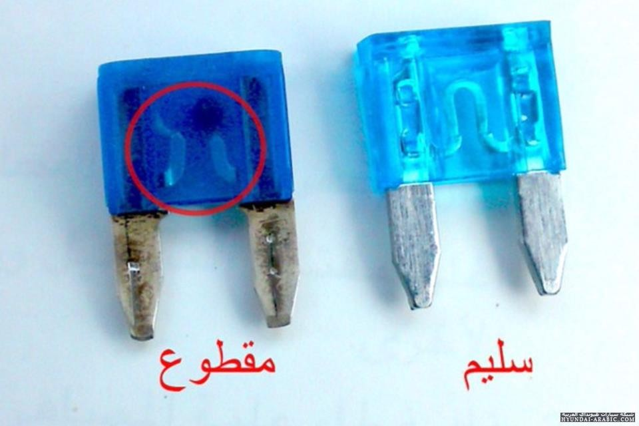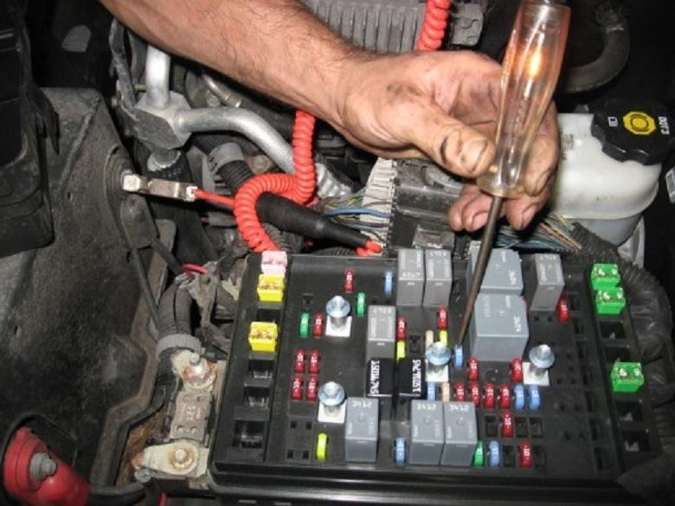فحص واستبدال مصهر (فيوز) الدوائر الكهربائية يف السيارة ملبة االختبار لفحص سريان التيار من خالله أو أنه تعرض للقطع وبالتالي مينع للتأكد من عدم انقطاع السلك الداخلي للمنصهر يتم فحص املنصهر بواسطة مرور التيار كما ميكن فحصه بالنظر

الفيوز بوضع طرف ملبة الفحص يف سالب البطارية أو أي جزء من السيارة موصل بسالب البطارية يتم حص

الطرف الثاني على احد نقاط الفيوز إذا إضاءة اللمبة نضعها على الطرف الثاني من الفيوز اذا سليم ويقوم بتوصيل التيار الكهربائي اما اذا إضاءة ملبة الفحص يف ثم يتم وضع مقطوع وجيب استبداله اما اذا مل تضيئ إضاءة مرة اخرى فمعنى ذلك أن الفيوز وهنا جيب أحد طريف الفيوز مل تضئ يف الطرف الثاني فهذا يعين أن الفيوز الطرفني فهذا يدل على الن الدائرة املركب عليها الفيوز ال يصلها تيار كهربائي اللمبة يف كال
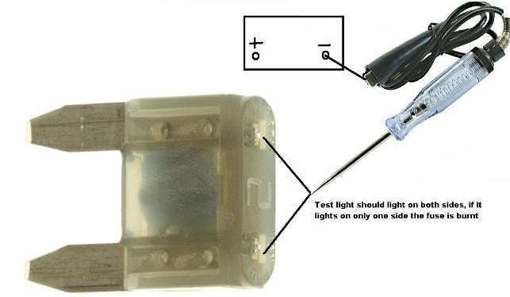
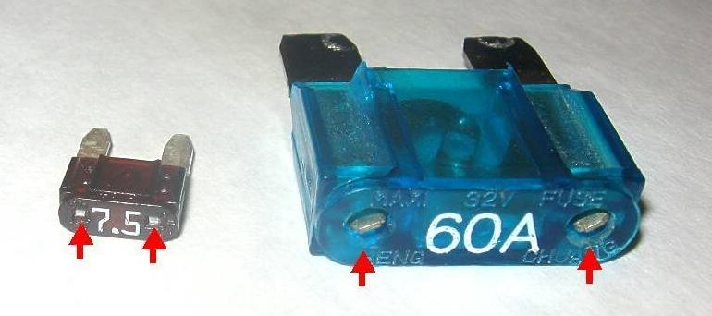
الدائرة املوصلة بالفيوز من خالل غطاء الفيوزات وتشغيل تلك الدائرة وإعادة فحص الفيوز . معرفة

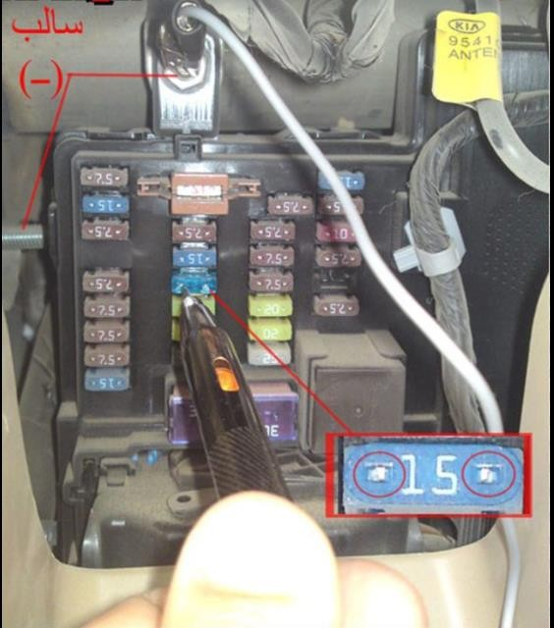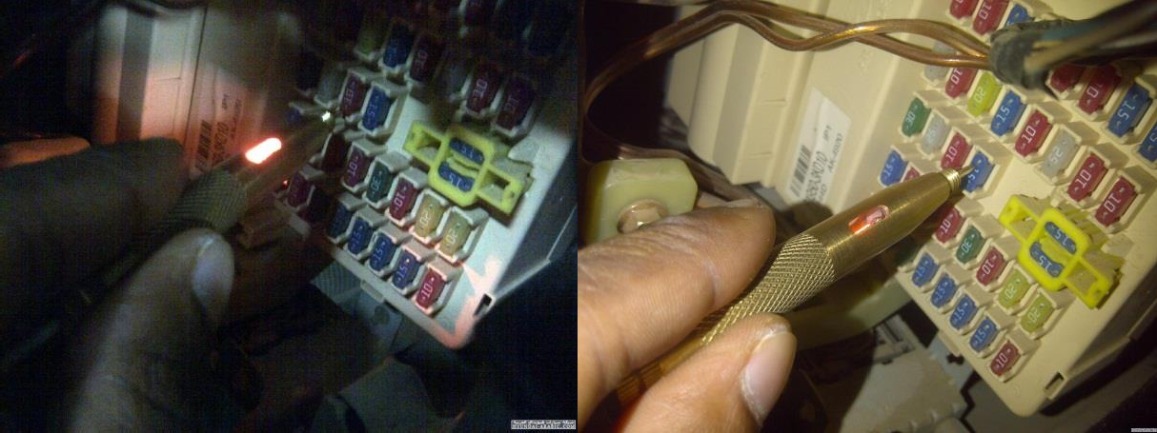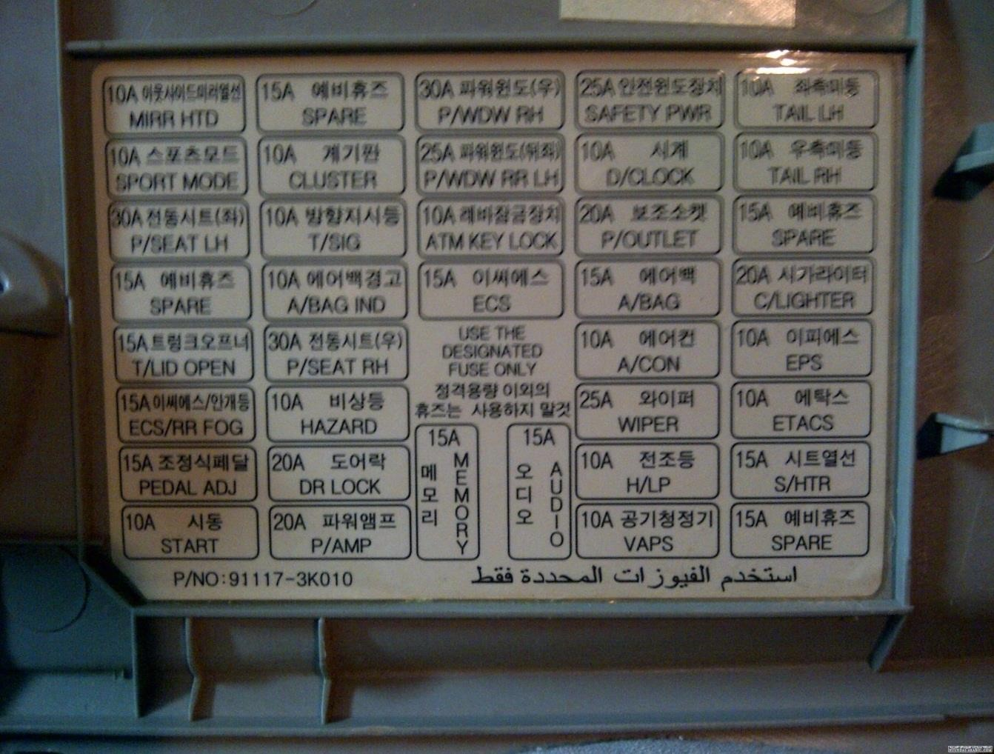

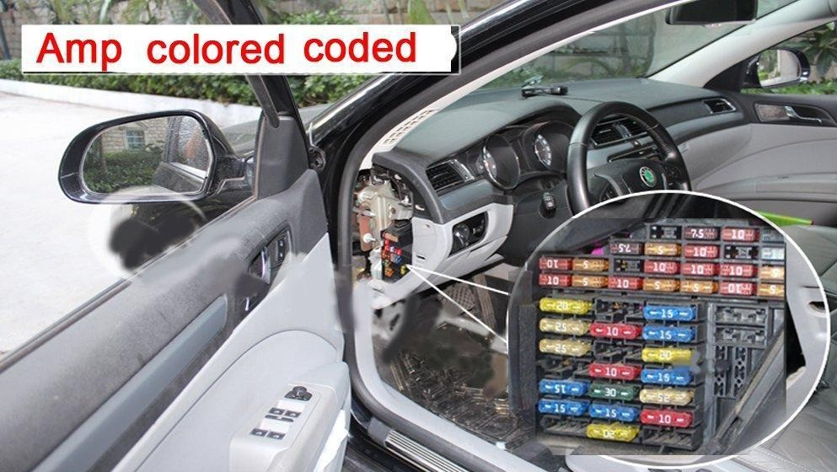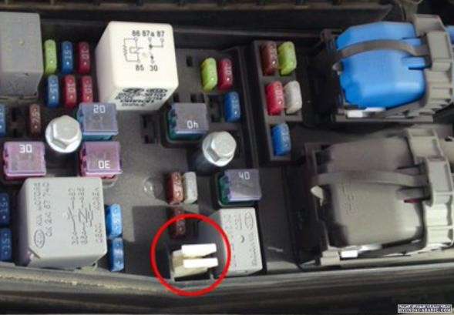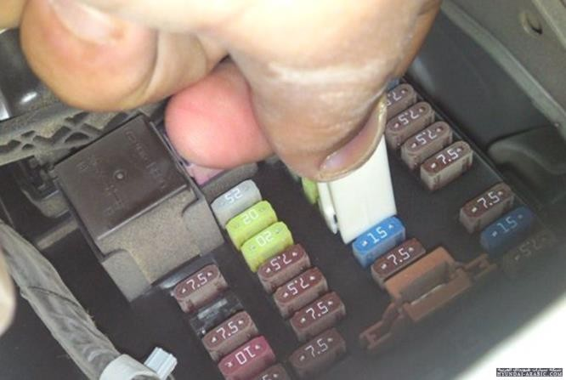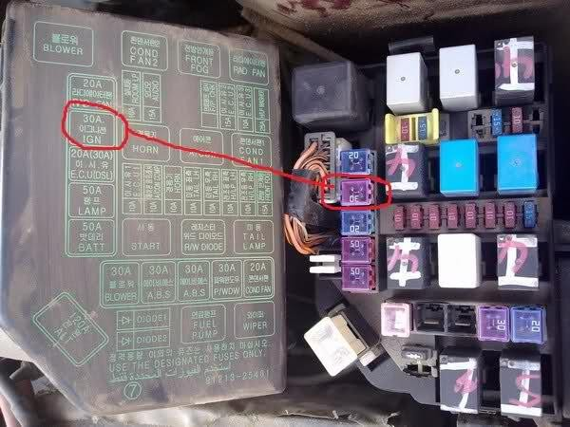
مالحظة : يعين وجود خلل يف الدائرة لذلك جيب فحص الدائرة والبحث عن األمحال الزائدة زائدة بسبب إضافة أجهزة على الدائرة أو بسبب وجود دائرة تكرار انقطاع الفيوز كثرة االنقطاعات ألن ذلك قد اليت تسبب انقطاع الفيوز وهي أما امحال يسبب قصر، وال جيوز نهائيا استبدال الفيوز بآخر أعلى مقاس منه حلل مشكلة الكهربائية أو تلف األجهزة الكهربائية وااللكرتونية يف الدائرة وكذلك قد يسبب تلف الدائرة
احرتاق الدائرة بسبب ارتفاع درجة حرارتها .

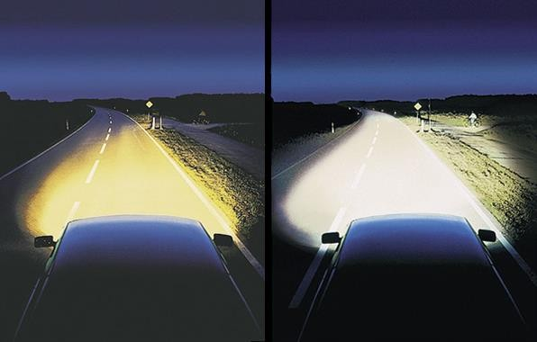
فحص مصابيح السيارة

مصابيح السيارة ذات أهمية كبرية للسيارة اثناء السري يف الظالم وهي تعطي السائق تعد
ما امامه بوضوح كما نها ترشد السائقني االخرين إىل وجود مركبة أما مهم القدرة على رؤية
من خالل األنوار اخللفية .

مترين :)10( فحص مصابيح السيارة:
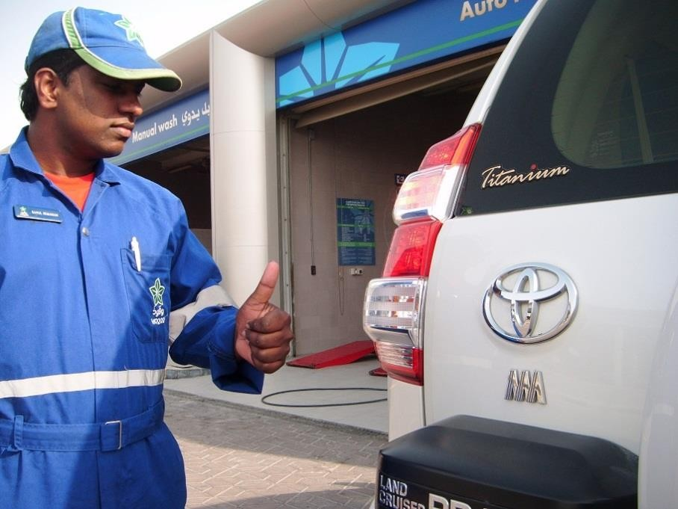
يتم فحص أنوار حتديد املركبة واألنوار اخللفية بالنظر
االمامية يتم عن طريق جهاز فحص األنوار ومنها ميكانيكي والكرتوني حبيث تقف فحص األنوار

شاشة اجلهاز يظهر على
واملنخفضة
املركبة على بعد مسافة حمددة من اجلهاز واضاءة األنوار العالية

طريق مسامري الضبط عن
االنارة واحنرافها مع املقياس املعياري ميكن ضبط االنارة مطابقة ارتفاع
اجلانبية والعلوية للمصباح

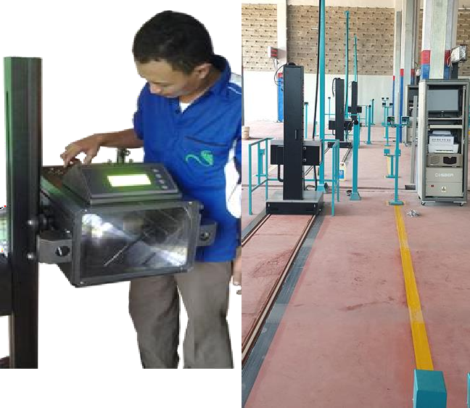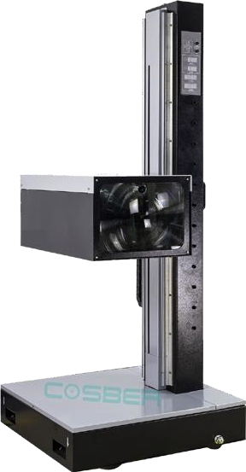

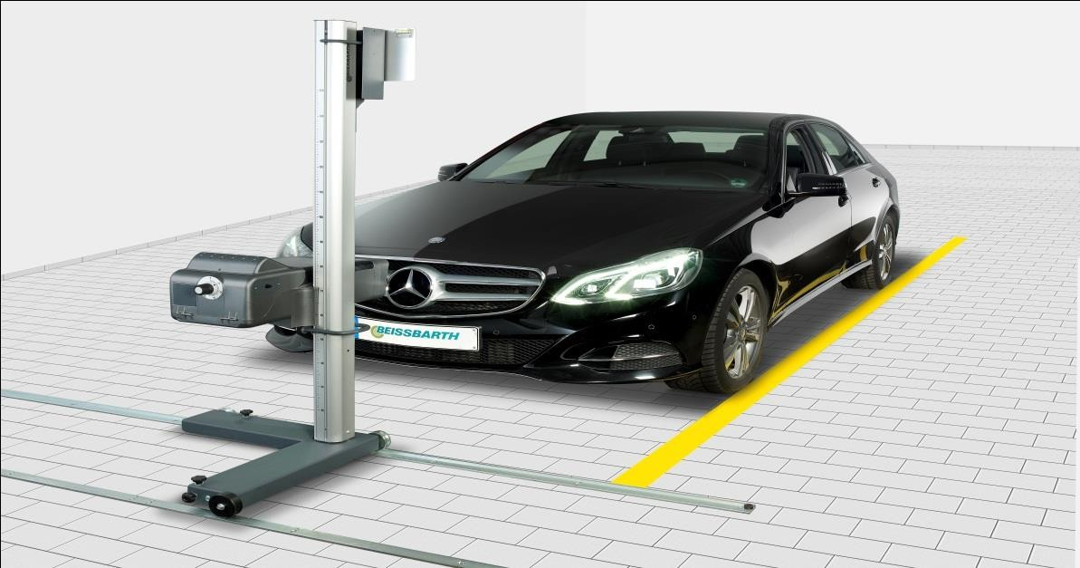

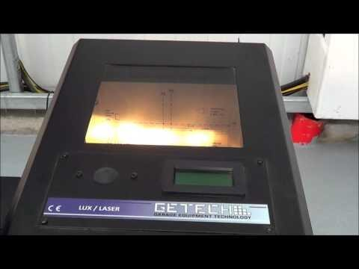
جهاز الفحص امليكانيكي
جهاز الفحص االلكرتوني
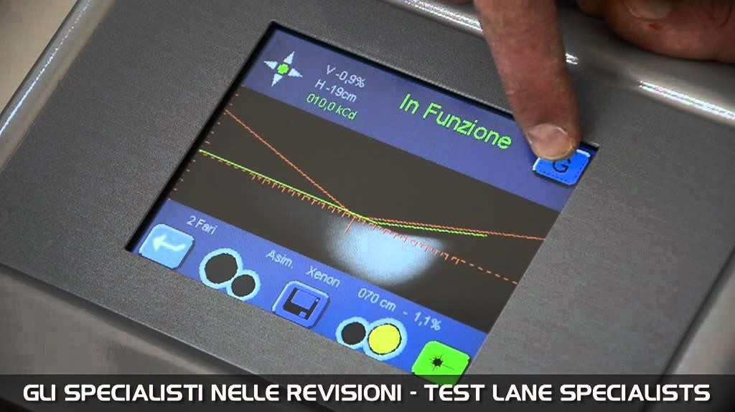

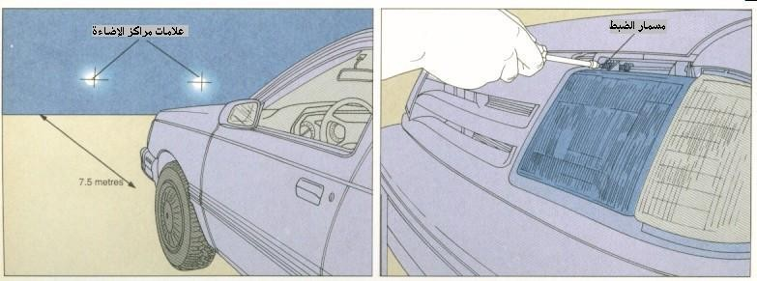
ضبط األنوار األمامية
األنوار األمامية املنخفض جيب أن يضيء الطريق ملسافة 30 مرت أمام السيارة، لإلمام ويكون الشعاع األمين موجه باحنراف بسيط ناحية مركز شعاع حبيث يكون الشعاع األيسر موجه

مستوى األفق مباشرة. حتت
إىل
حافة الطريق. ويكون شعاع األنوار األمامية العالي موجه

ضبط األنوار ميكن ضبطه بدقة عن طريق املتخصصني ولكن ميكنك أن تقوم بذلك

نفخ اإلطارات سليم جلميع العجالت، وأن السيارة حمملة من أن ضغط
تأكد أوالً
بنفسك.

املعتادة هلا. أوقف السيارة على طريق مستوي على بعد 25 سم من حائط رأسي أو باحلمولة

عن طريق لكل مرت.
باب املرآب. أضئ الشعاع املنخفض لألنوار األمامية ثم علم على احلائط، بقلم أو
مركز الشعاع لكل كشاف إضاءة. أرجع بالسيارة للخلف مسافة 7.5 الصق،

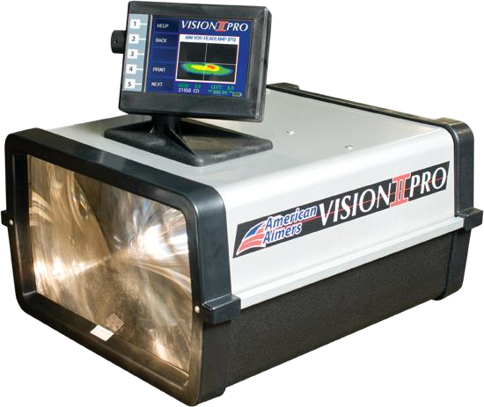إضاءة مسماري ضبط، مسمار باألعلى أو أسفل ومسمار على اجلانب؛ لضبط الشعاع كشاف
بتقريط أو فك تقريط املسمار. أضبط كل شعاع حتت اخلط األفقي مبقدار 5 سم: قم
األيسر يكون رأسياً ألسفل؛ واألمين يكون 5 سم ناحية اليمني من اخلط الرأسي. يف الشعاع
4 كشافات، أضبط الشعاع العالي بنفس الطريقة اليت استخدمت لضبط الشعاع حالة نظام

فإن الشعاع العالي سوف يضبط ذاتياً مع الشعاع كشاف
املنخفض، يف حالة نظام 2
املنخفض.

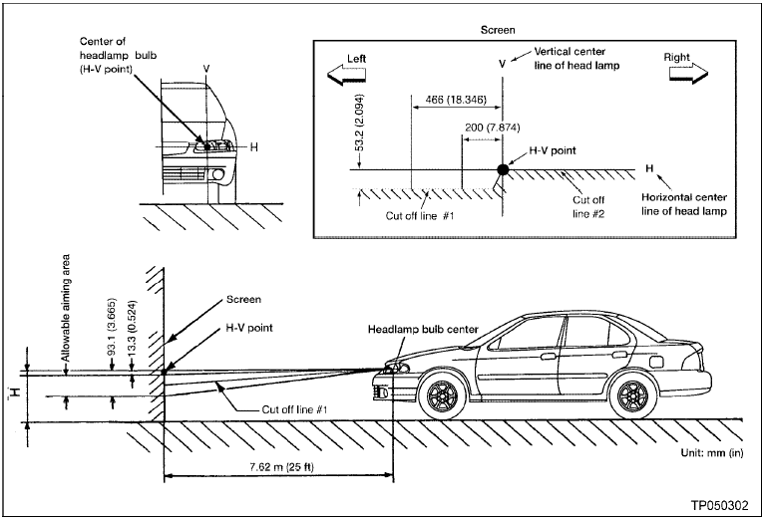

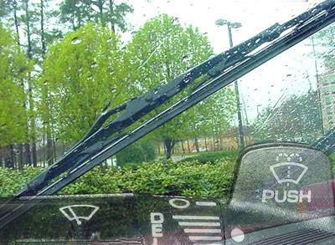
فحص و استبدال مساحات املطر يف السيارات
أهمية ماسحات املطر يف كونها أهم وسائل السالمة يف السيارة حيث أنها متكن تكمن

والغبار على جتمعاألتربة
تساقط الثلوج أو
من الرؤية السليمة يف حاالت األمطار أو السائق
الزجاج األمامي للسيارة .

مترين :)11( فحص و استبدل مساحات املطر يف السيارات:
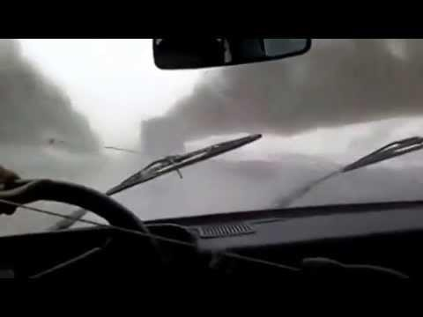
ميكن فحص كفاءة ماسحات املطر بقياس قدرتها على تنظيف الزجاج األمامي للسيارة

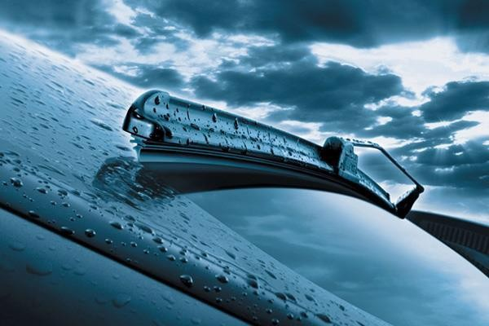

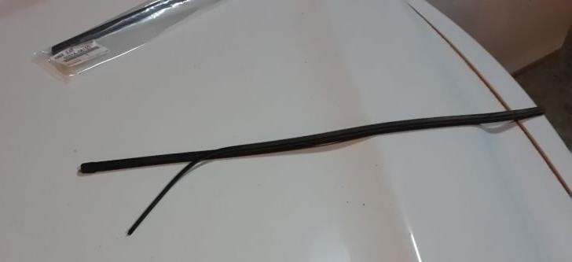
قطع أو تشقق أو تيبس يف ماسحات املطر يدل على تلفها ووجوب استبداهلا وجود أي
يتم استبدال املساحات التالفة بفك قفل املساحات
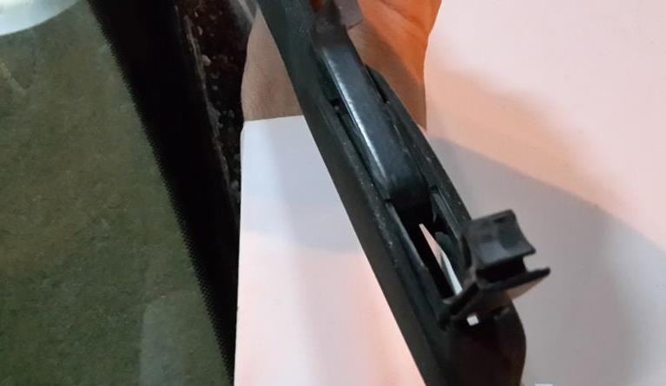

ثم يتم استخراج املساحات القدمية وتركيب اجلديدة

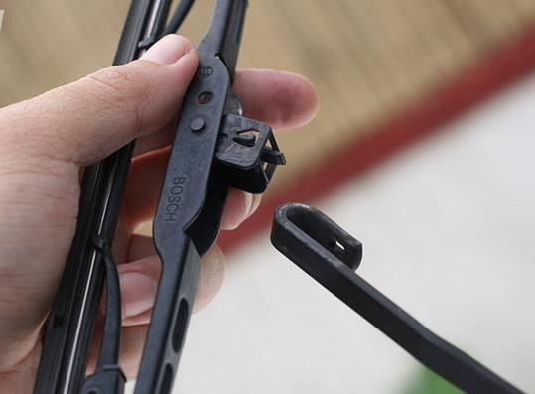

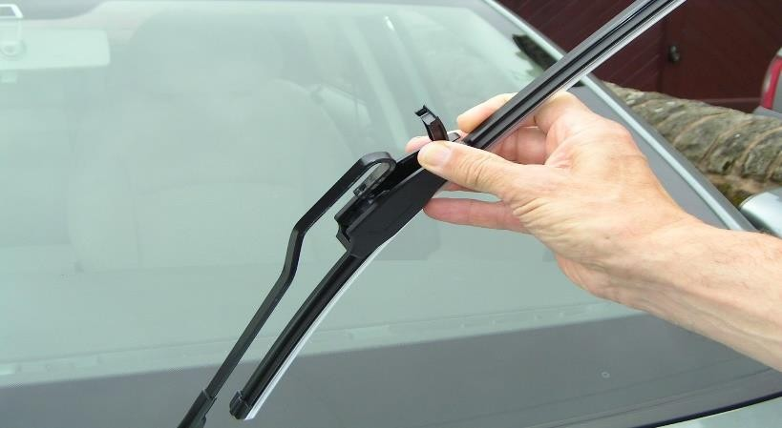
ثم يتم اعادة القفل مرة اخرى وجتربة املساحات
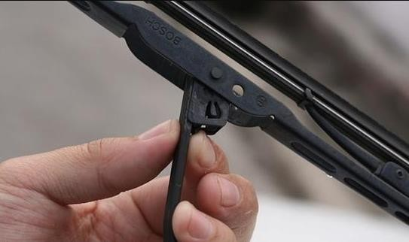

املراجــع

املرجع | الرقم
Automotive Electricity, Electronics and Computer Controls. Barry Hollembeak ISBN 0-8273-6566-7 | 1
Modern Automotive Technology James E. Duffy  ISBN 1-56637-610-6 (SAE) | 2
“Automotive Electric/Electronic Systems” Robert  Bosch GmbH ISBN 3-18-419110-9 / 0-89883-509-7 | 3
“Battery Ignition Systems” Bosch Technical  ISBN 1-85-226003-3 Instruction | 4

